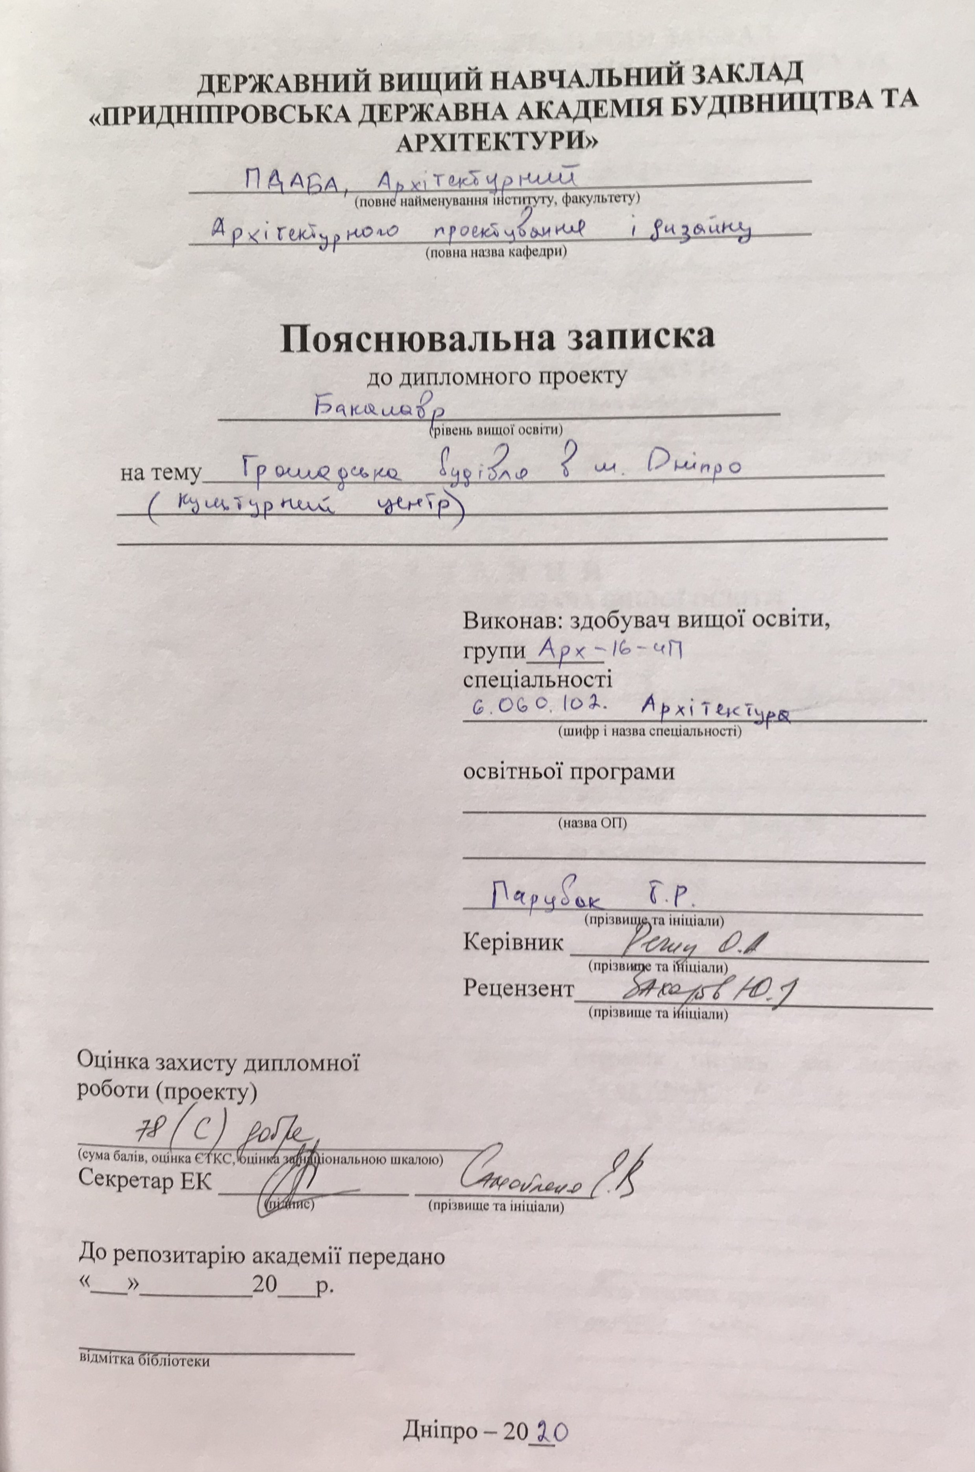
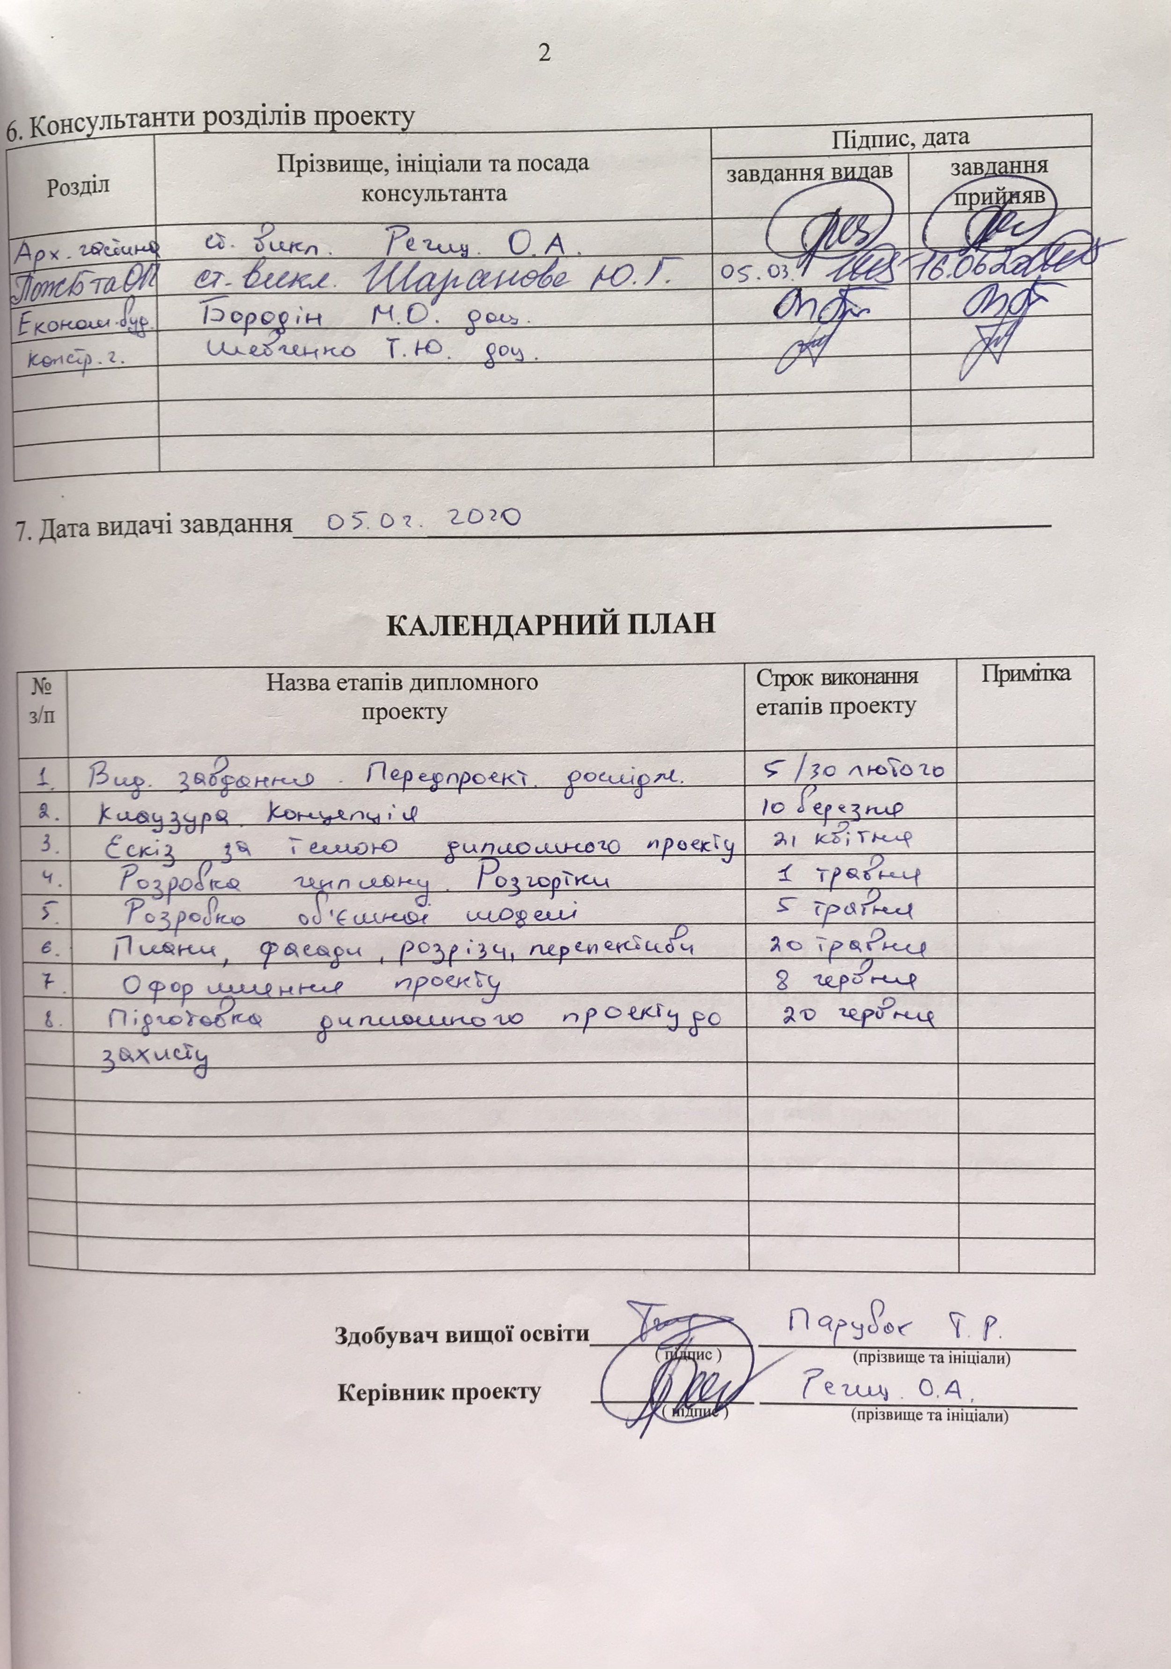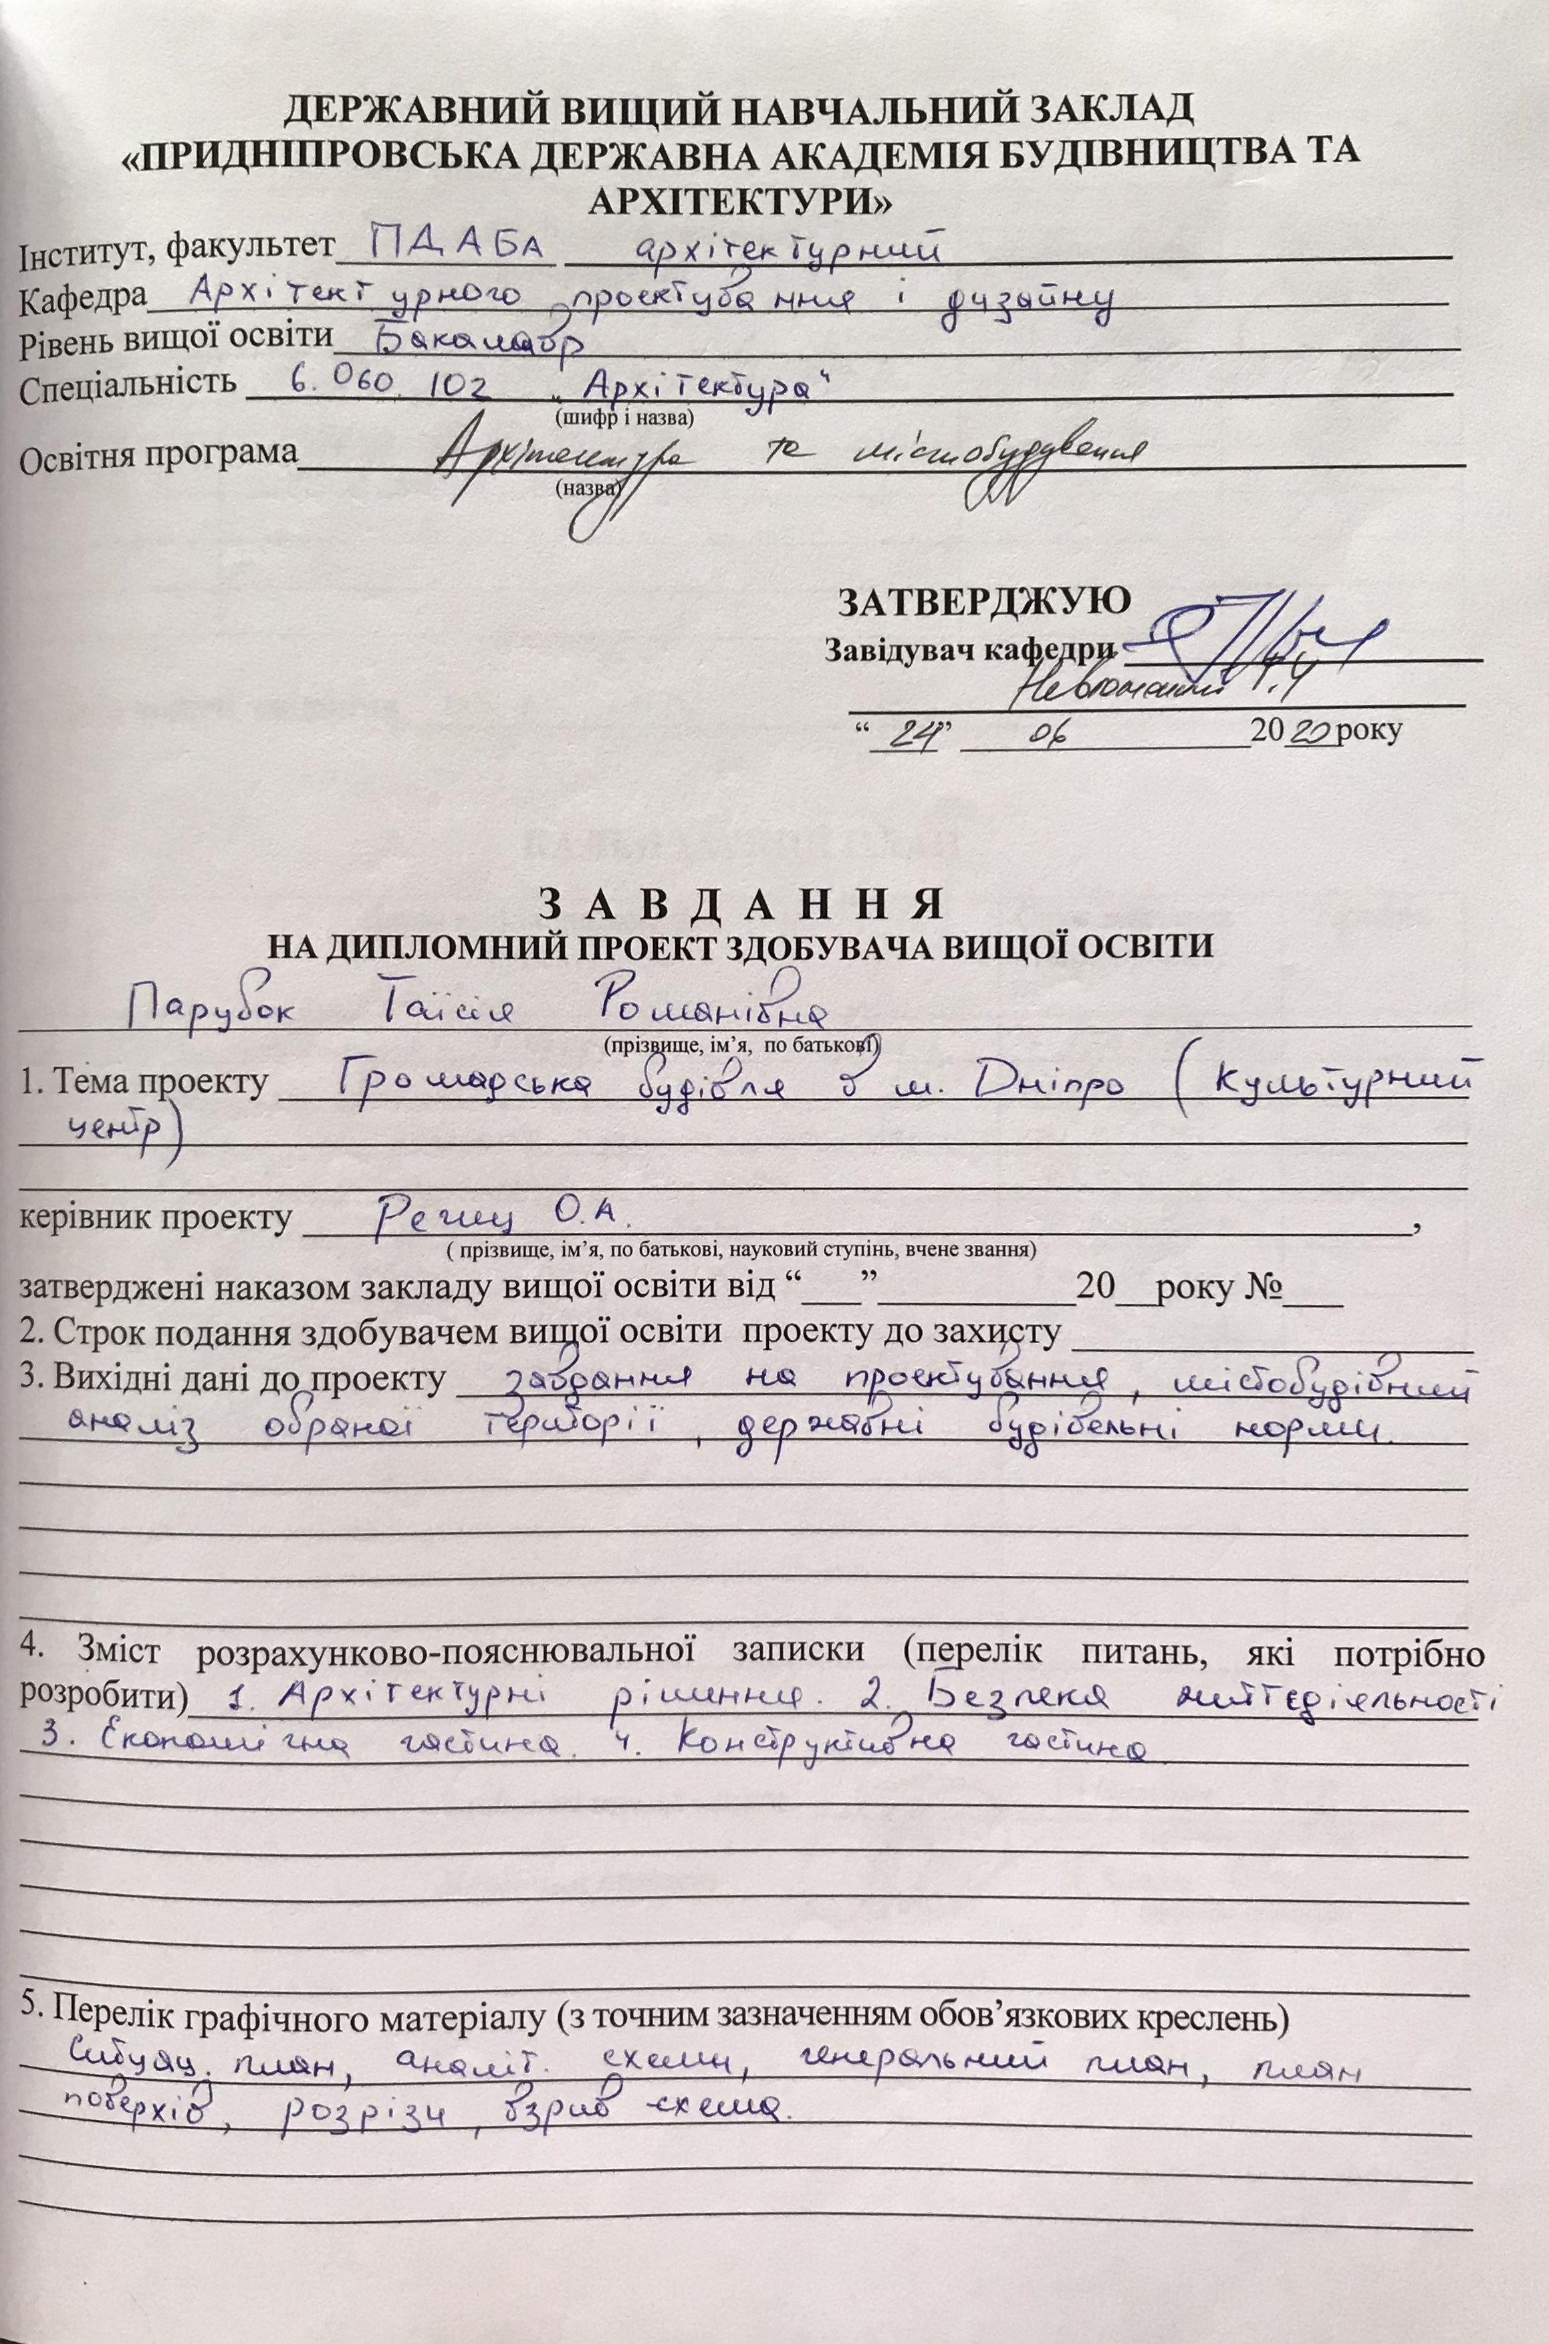
Зміст
Розділ 1 «Архітектурна частина» 6
1.1 Містобудівні особливості проектування 7
1.2. Об'ємно-просторові рішення 9
1.3. Організація генерального плану 11
1.4. Функціональна організація 12
1.5. Конструктивне рішення 14
1.6. Техніко-економічні показники. 16
1.7. Перелік використаної літератури. 17
Розділ 2 «Охорона праці та безпека в надзвичайних ситуаціях» 18
2.1. Вимоги пожежної безпеки до утримання території, будівель, приміщень та споруд, евакуаційних шляхів і виходів 20
2.2. Розрахунок величин можливих вражаючих факторів при аварії з вибухом газоповітряної суміші при витіканні газу з мережевого газопроводу 24
2.3. Порядок ліквідації аварій та запобігання вибухам 27
2.4. Дії у paзi виникнення пожежі, вибуху……………………………………30
2.5. Перелік використаної літератури 34
Розділ 3 «Економіка будівництва» 35
3.1. Локальний кошторисний розрахунок №1 36
3.2. Локальний кошторисний розрахунок №2-3 37
3.3. Локальний кошторисний розрахунок №4 38
3.4. Обєктний кошторис № 1 39
3.5. Сводный сметный расчет 42
3.6. Таблиця ТЕП дипломного проекту 44
3.7. Розрахунок техніко-економічних показників проекту 405
Розділ 4 «Конструктивна частина» 52
4.1. Архітектурно-планувальне рішення 53
4.2. Конструктивне рішення 54
4.3. Перелік використаної літератури 57

Розділ 1
Архітектурна частина

1.1 Містобудівні особливості проектування
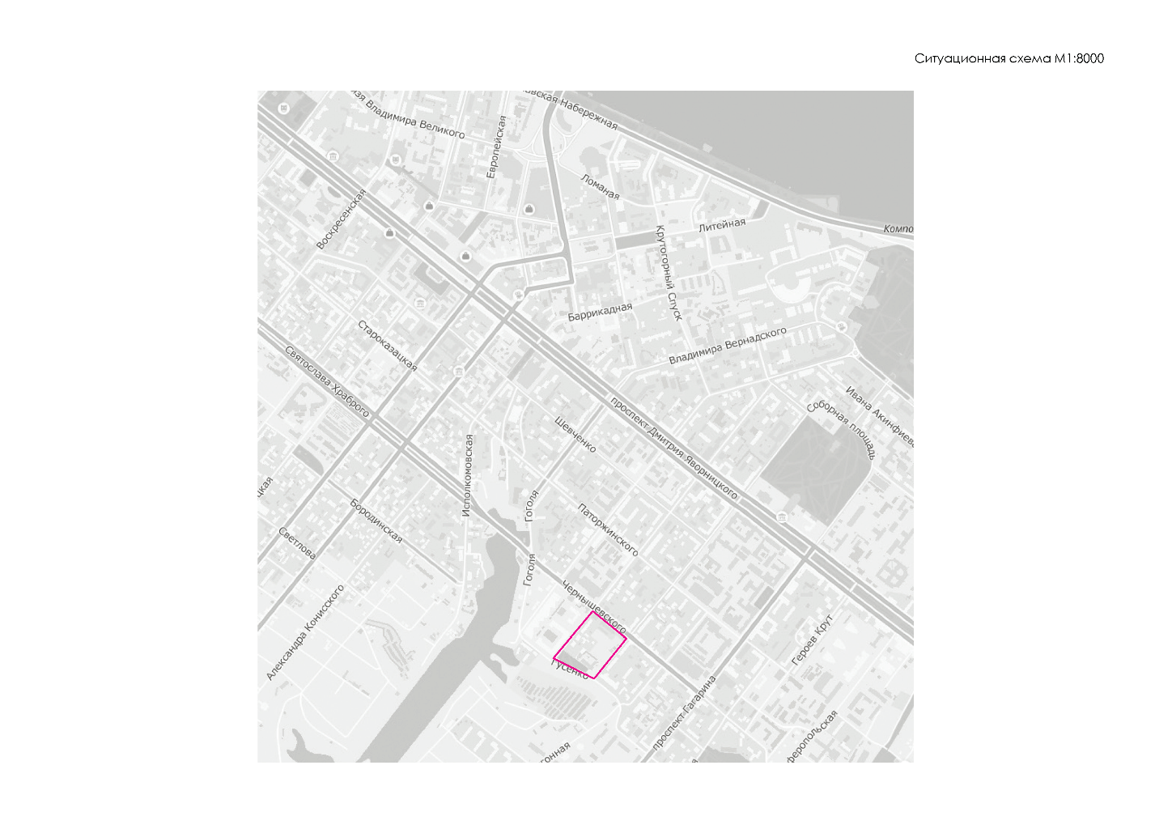
Рис. 1. Ситуаційна схема
Об'єкт проектування знаходиться на перетині вул. Гончара. Місце має розвинену інфраструктуру громадського транспорту, тому як прилягає до магістралі міського значення (вул. Чернишевського).
Ділянка розташована в зоні змішаних функцій, в якій присутні як багатоповерхова житлова, так і громадська забудова, а також зона вибіркової реконструкції.

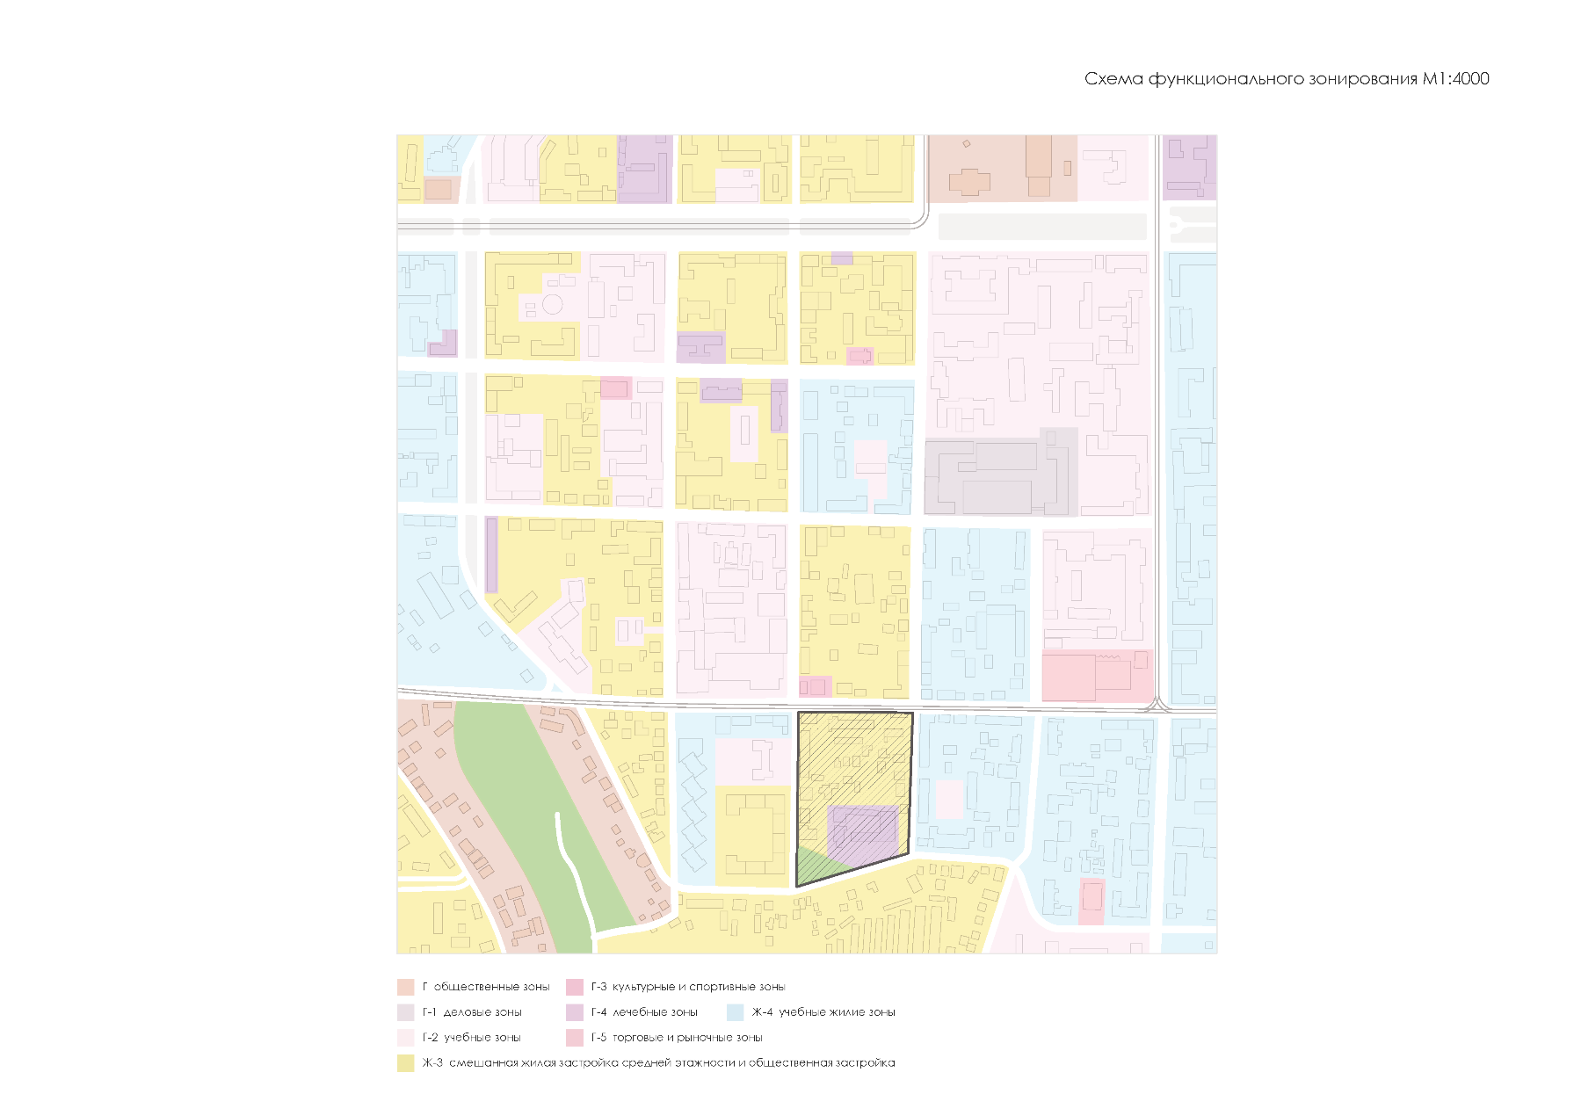
Рис.2. Схема функціонального зонування
В результаті функціонального аналізу було вирішено що забудова буде мати культурно-просвітницьку функцію, але аналіз потреб кварталу показав нестачу цілого ряду об'єктів - тут не вистачає лекційно-видовищних просторів, офісних приміщень, і навіть найближчі танцювальні та музичні секції розташовуються досить далеко. Основною метою стало створення самодостатнього багатофункціонального культурного центру, в якому зосередяться різні функції, що дозволять молоді повноцінно реалізувати свій творчий потенціал: малювати - танцювати - займатися музикою - комуніціювати.
1.2 Об’ємно-просторові рішення
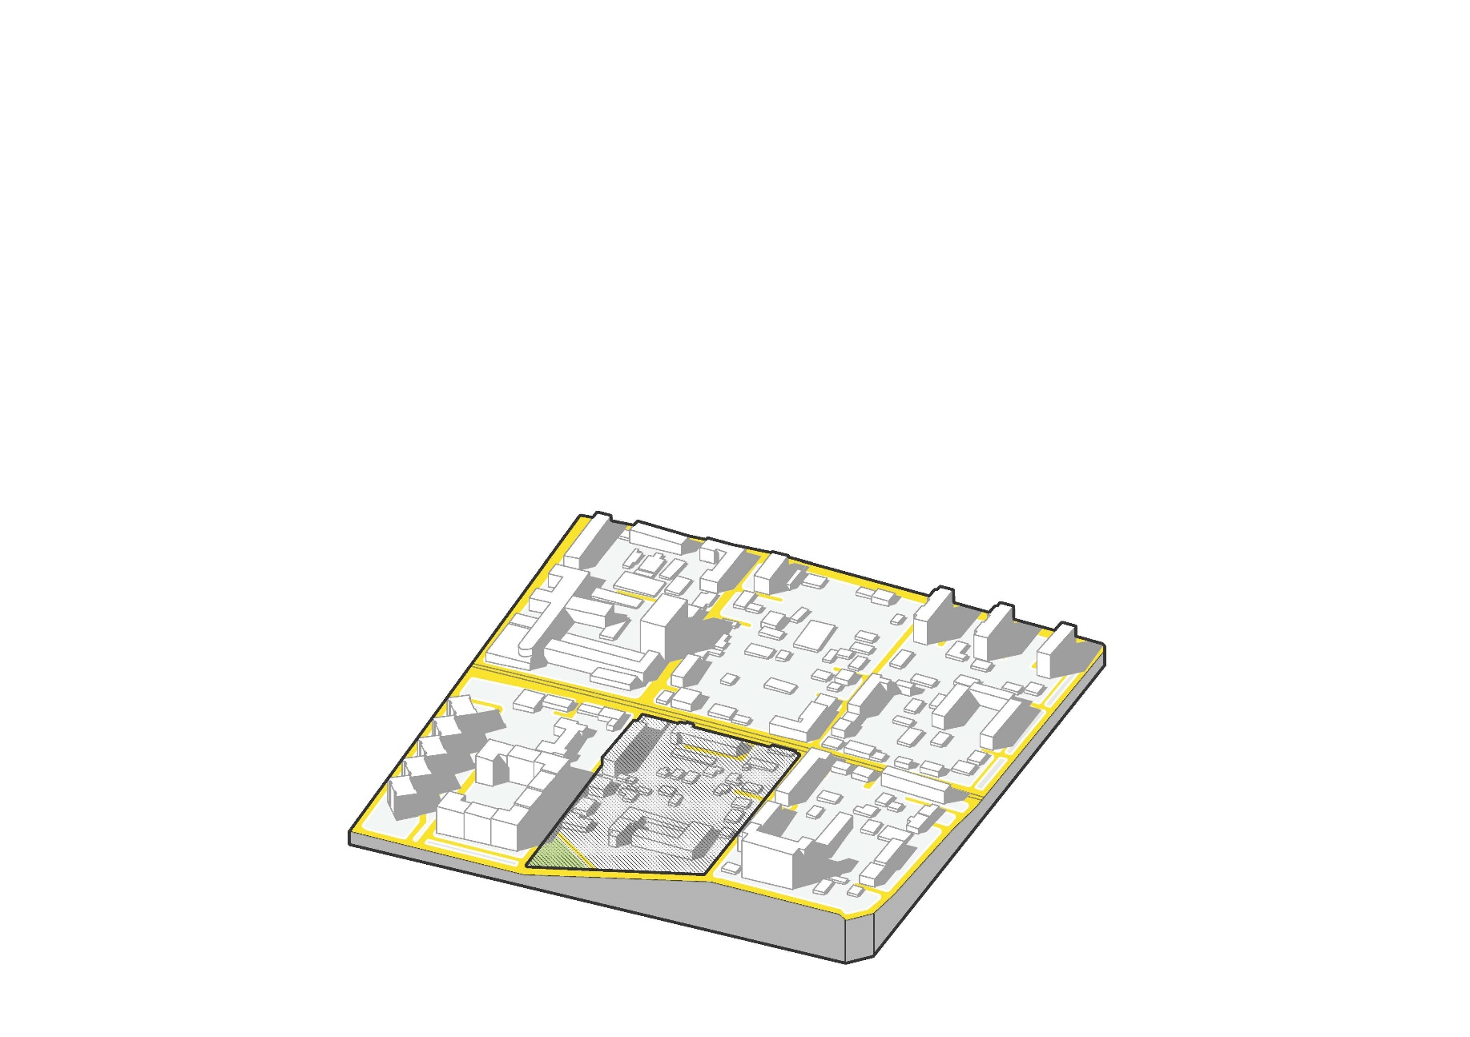
В композиційно-просторовій організації території характерна дисонуюча забудова..

Рис.3. Схема композиційно-просторової організації території.
Виходячи з цього, була обрана форма будівлі яка конфліктує з локальною композицією кварталу.
Обє'мно-просторова композиція будівлі складається з основного об’єму поділеного на різні функціональні зони.

Культурний центр за своїм функціональним змістом розділений на п'ять зон. Перша зона – це зона, що включає в себе приміщення лекційно-видовищної зали та прилеглі приміщення. У другій зоні знаходиться приміщення кафетерію для відвудувачів. У третій зоні розташовані лекційні аудиторії та адміністративний блок. У четвертій зоні розташовані хореографічні студії. У п’ятій зоні розташована художня студія, а шоста зона – музичні приміщення.
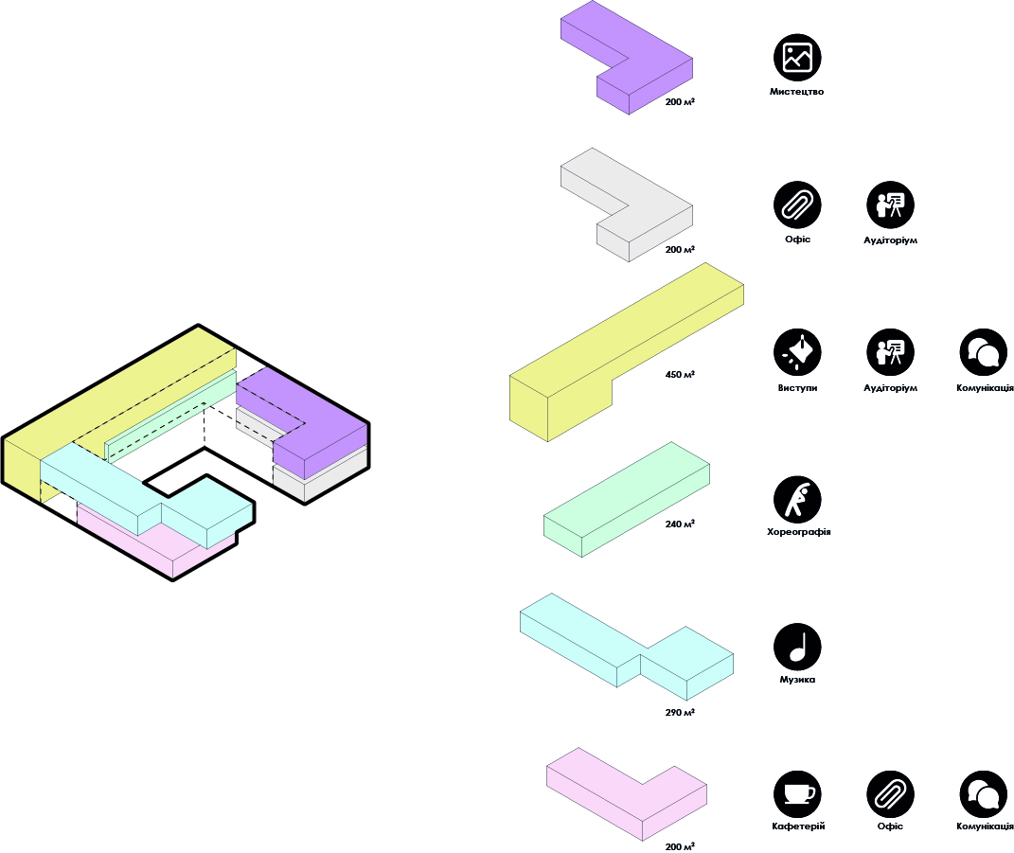

Рис.4. Ссхема зонування об’єкта

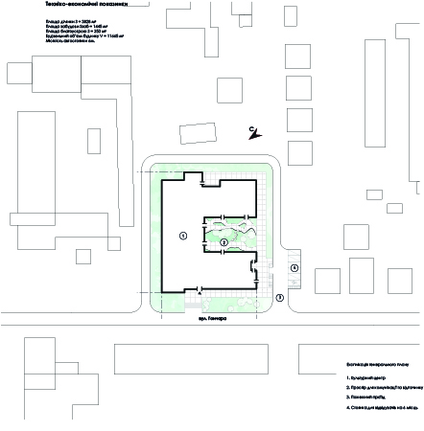
1.3 Організація генерального плану

Рис.5. Генеральний план
Генеральний план умовно поділений на три частини:
- Безпосередньо будівля культурного центру.
- Внутрішній дворик для відпочинку та комунікації у теплі пори року.
- Пожежний проїзд з прилеглою автостоянкою для відвідувачів центру з одним інвалідним паркомісцем.

1.4 Функціональна організація
Будівля має габарити в поздовжньому напрямку 48.5м, в поперечному – 399м. Будівля двоповерхова, висота першого і другого поверху – 4 м.
На першому поверсі розміщено вхідні групи з ліфтово-сходовими вузлами, видовищно-лекційні приміщення, адміністративний блок, кафетерій з прилеглими приміщеннями та танцювальні студії.
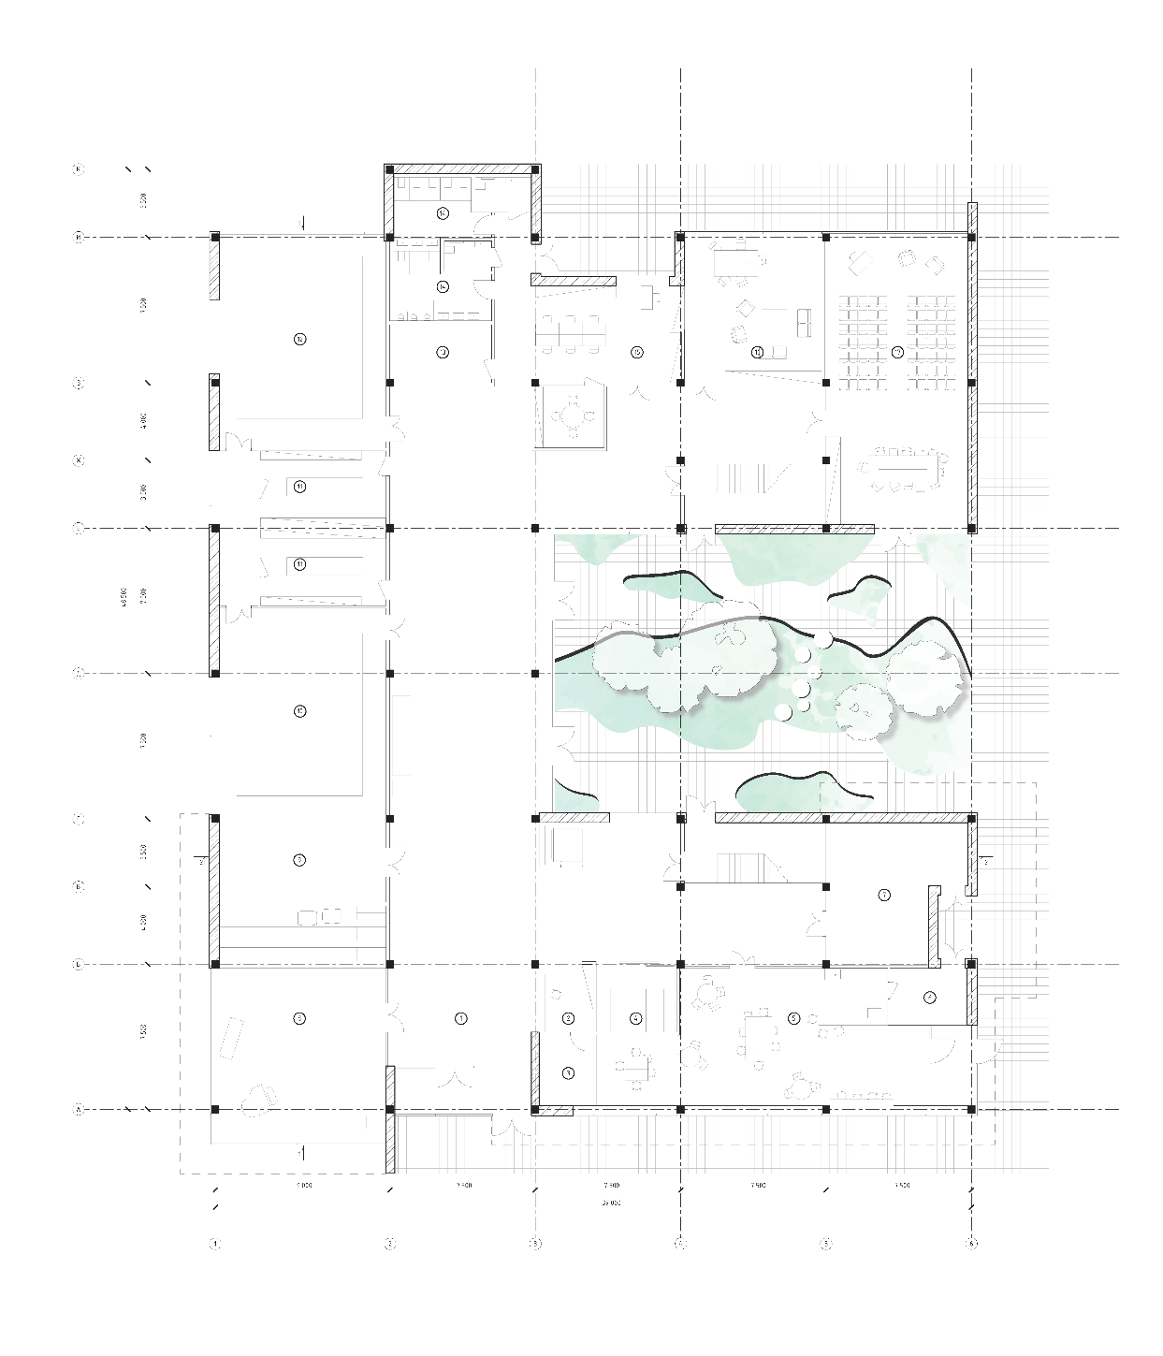
На другому поверсі розташовані художні студії та музичний блок.
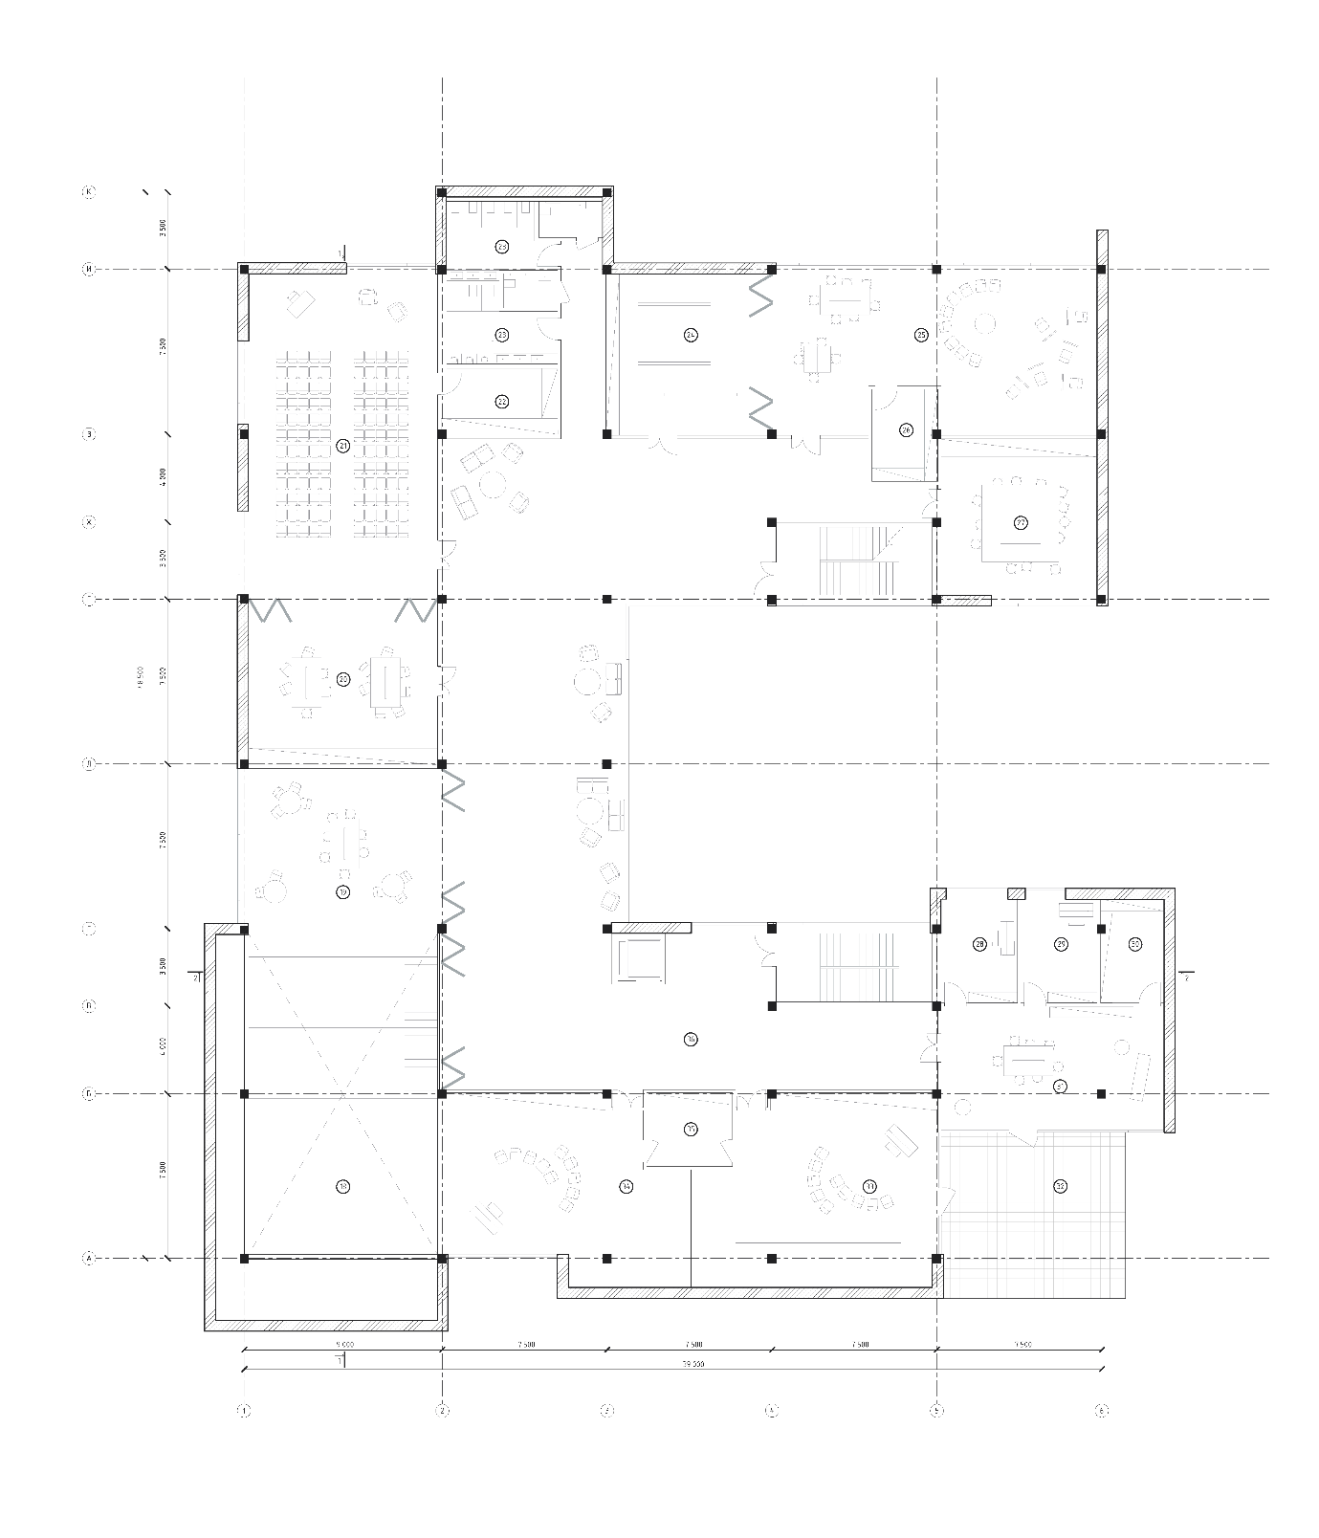
Рис.6-7. Плани першого та другого поверхів

1.5 Конструкції
Конструктивна система будівлі –каркасна. Колони з монолітного залізобетону перетином 400х400 мм, клас залізобетону С20 / 25 (В25) і деформаційним швом, розташованим по осі Ж.
Просторова жорсткість забезпечується сумісною роботою залізобетонних рам каркасу та монолітних залізобетоннихтперекриттів.
Фундаменти. монолітні залізобетонні окремо стоячі, ступінчасті під
колони;
Колони. Виконано з монолітного залізобетону, клас залізобетону С20 / 25 (В25) розрізанням на всю висоту будівлі і перетином 400х400 мм. Максимальна висота колони 79,8м
Перекриття та покриття. Балкові монолітні. Головна балка (500х400мм), другорядна (250х200мм). Товщина плити перекриття 220мм
Сходи. складаються з залізобетонних майданчиків та маршів. Принципою різницею між сходовими клітинами СК 1 та СК 2 є лише кількість сходових маршів. Довжина та кількість сходинок однакова в обох сходових клітинах. .
У проектованій будівлі є один тип сходова площадки ,що виконуется в обох сходових клітинах (Ск1-2). Розміри ходової площадки: довжина – 3,1 м, ширина – 1,5 м. Мають правильну геометричну форму. Клас бетону сходового майданчику прийняти С25/30. Армуються сходові майданчики арматурою класу А400С. Робоча арматура встановлюється згідно розрахунку і приймається діаметром не меньше 12 мм.

Ліфти. У будівлі є пасажирські ліфти. Пасажирські ліфти розраховані за ДСТУ ISO 4190-6-2001 «УСТАНОВКИ ЛІФТОВІ»
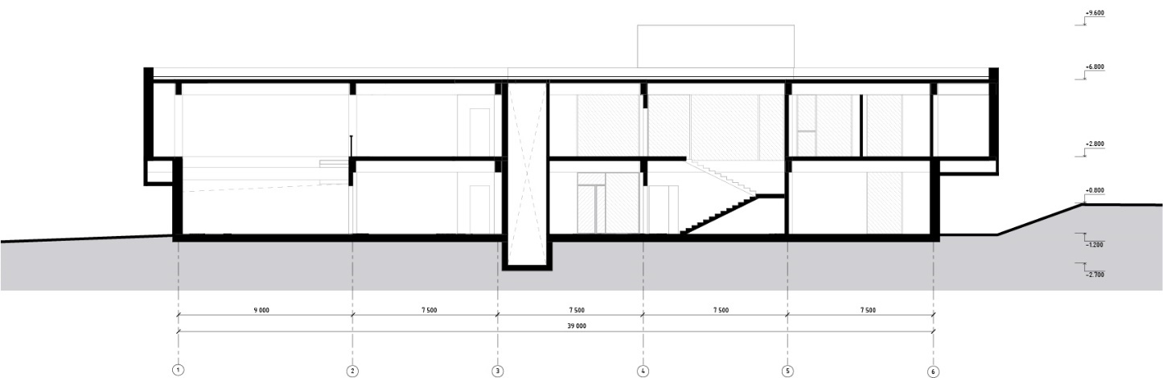

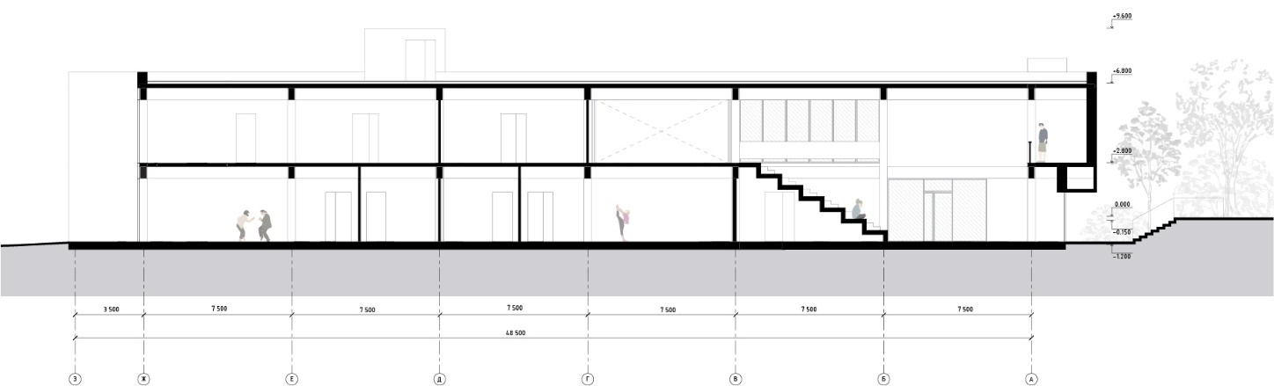

Рис. 13. Розріз 1-1 та 2-2.
1.6 Техніко-економічні показники

- Площа ділянки S = 3 828 м²
- Площа забудови Sзаб = 1 445 м²
- Площа благоустрію 350 м²
- Будівельний об’єм будинку V = 11 665 м³

- Ступінь вогнестійкості конструкцій– ІІ.
- Клас відповідальності – СС2
- Мiсткiсть паркiнгу - 6 м.
1.7 Перелік використаної літератури
- ДБН В.2.2-15:2015 Житлові будинки. Основні положення.
- ДБН В.2.2-Х-20ХХ ЖИТЛОВІ БУДИНКИ. ОСНОВНІ ПОЛОЖЕННЯ (На заміну ДБН В.2.2-15-2005)
- Містобудування. Планування і забудова міських і сільських поселень. ДБН 360-92**.
- Конструкции гражданских зданий: Учеб. пособие для вузов / Т.Г. Маклакова, С.М. Нанасова, Е.Д. Бородай, В.П. Жишков; Под ред. Т.Г. Маклаковой. - М.: Стройиздат, 1986. - 135 с.
- ДБН Б.2.2-5:2011 Благоустрій територій.
- Конструкції будинків і споруд. Теплова ізоляція будівель : ДБН В.2.6-31:2006 / Мінбуд України. – Київ, 2006. – 70 с.
- Ліфти пасажирські та вантажні. Терміни та визначення : ДСТУ 3552-97 / Держстандарт України. – Київ, 1997. – 25 с.
- ДСТУ ISO 4190-6-2001 «УСТАНОВКИ ЛІФТОВІ»
- ДБН В.1.1-7-2002 Захист від пожежі. Пожежна безпека об’єктів будівництва
- ДБН В.2.3-15:2007 «Автостоянки и гаражи для легковых автомобилей»
- ДБН В.2.2-4:2018 «ДОШКІЛЬНІ НАВЧАЛЬНІ ЗАКЛАДИ»
- ДБН В.2.2-17:2006 Будинки і споруди. Доступність будинків і споруд для маломобільних груп населення
- ДБН В.1.1-31:2013 Захист територій, будинків і споруд від шуму

Розділ 2
Охорона праці та безпека в надзвичайних ситуаціях

Зміст
1. Вимоги пожежної безпеки до утримання території, будівель, приміщень та споруд, евакуаційних шляхів і виходів.
2. Розрахунок величин можливих вражаючих факторів при аварії з вибухом газоповітряної суміші при витіканні газу з мережевого газопроводу.
3. Порядок ліквідації аварій та запобігання вибухам.
4. Дії у paзi виникнення пожежі, вибуху.
Висновок

2.1. Вимоги пожежної безпеки до утримання території, будівель, приміщень та споруд, евакуаційних шляхів і виходів
1. Території закладів та установ слід постійно утримувати в чистоті. Відходи пальних матеріалів, опале листя і суху траву необхідно регулярно прибирати і вивозити з території у спеціально відведені місця.
2. Дороги, проїзди та проходи до будівель, споруд, пожежних вододжерел, а також підступи до пожежного інвентарю, обладнання та засобів пожежогасіння мають бути завжди вільними, утримуватися справними, взимку очищатися від снігу.
3. Протипожежні відстані між будівлями, спорудами, відкритими майданчиками для зберігання матеріалів, устаткування забороняється захаращувати, використовувати для складування матеріалів, устаткування, стоянки автотранспорту, встановлення тимчасових будівель і споруд.
4. Розводити багаття, спалювати сміття, користуватися відкритим вогнем на відстані не менше 30 м від будівель та споруд, викидати незагашене вугілля забороняється. В окремих випадках для приготування їжі на відкритому вогні дозволяється зменшувати відстань до 5 м за наявності спеціально обладнаного вогнища та огородження місця застосування відкритого вогню негорючими конструкціями на максимальну висоту можливого полум’я.
У всіх випадках забороняється залишати без догляду джерела відкритого вогню.
5. Забороняється тютюнопаління у приміщеннях закладів та установ.
6. Усі будівлі, приміщення та споруди закладів та установ повинні постійно утримуватися в чистоті.
7. Для всіх будівель та приміщень виробничого, складського призначення і лабораторій закладів та установ повинна бути визначена категорія щодо вибухопожежної та пожежної небезпеки, написи про такі відомості повинні розміщуватися на вхідних дверях ззовні та усередині приміщення.
8. У кожному приміщенні закладу та установи повинна бути розміщена табличка, на якій указано прізвище відповідального за пожежну безпеку, номер телефону найближчого пожежно-рятувального підрозділу, а також інструкція з пожежної безпеки.
9. Вимоги пожежної безпеки для будинків, приміщень, споруд, евакуаційних шляхів і виходів визначено у пункті 2 розділу ІІІ Правил пожежної безпеки.
10. Під час перебування учасників навчально-виховного процесу в будівлях дозволяється двері евакуаційних виходів замикати лише зсередини за допомогою запорів (засувів, крючків тощо), які легко (без ключів) відмикаються.
11. У приміщеннях, де перебувають діти, покриття повинно кріпитися до підлоги (крім дошкільних навчальних закладів) та мати помірну димоутворювальну здатність.
12. Будівлі закладів та установ повинні бути обладнані засобами оповіщення людей про пожежу. Для оповіщення можуть бути використані:
- внутрішня телефонна та радіотрансляційна мережі;
- спеціально змонтовані мережі мовлення;
- дзвінки та інші звукові сигнали.
13. Розміщення акумуляторних у будівлях, де перебувають діти, а також у підвальних і цокольних приміщеннях не дозволяється.
14. У будівлях закладів та установ не дозволяється:
- розміщувати людей у мансардних приміщеннях, а також на поверхах (будівлях), не забезпечених двома евакуаційними виходами;
- здійснювати перепланування приміщень без урахування будівельних норм і правил;
- установлювати ґрати та інші незнімні сонцезахисні, декоративні та архітектурні пристрої на вікнах приміщень, де перебувають учасники навчально-виховного процесу, сходових клітках, у коридорах, холах та вестибюлях. У разі необхідності встановлення на вікнах приміщень ґрат (кабінет інформатики, інші приміщення з обладнанням, що має матеріальну цінність), вони повинні розкриватися, розсуватися або зніматися, під час перебування в цих приміщеннях людей ґрати мають бути відчиненими;
- знімати дверні полотна в отворах, що з’єднують коридори зі сходовими клітками, та двері евакуаційних виходів;
- застосовувати з метою опалення нестандартні (саморобні) нагрівальні пристрої;
- використовувати електроплитки, кип’ятильники, електрочайники, газові плити тощо для приготування їжі, за винятком спеціально обладнаних приміщень;
- захаращувати шляхи евакуації;
- установлювати дзеркала та влаштовувати фальшиві двері на шляхах евакуації;
- влаштовувати на шляхах евакуації пороги, виступи, турнікети, розсувні, підйомні двері та інші пристрої, що перешкоджають евакуації людей;
- здійснювати вогневі, електрогазозварювальні та інші види пожежонебезпечних робіт у будівлях у разі наявності в їх приміщеннях людей;
- застосовувати для освітлення свічки, гасові лампи і ліхтарі;
- здійснювати відігрівання труб системи опалення, водопостачання, каналізації тощо із застосуванням відкритого вогню (з цією метою використовують гарячу воду, пару чи нагрітий пісок);
- зберігати на робочих місцях, у шафах та залишати в кишенях спецодягу використані обтиральні матеріали;
- залишати без нагляду ввімкнені в мережу електроприлади.
15. Вогневі та зварювальні роботи можуть виконуватися тільки з письмового дозволу керівника закладу та установи з оформленням наряду-допуску. Ці роботи мають проводитися згідно з вимогами правил пожежної безпеки під час проведення зварювальних та інших вогневих робіт і розділу VІІ Правил пожежної безпеки.
16. Користуватися прасками в закладах та установах дозволяється лише в спеціально відведених приміщеннях під наглядом працівника закладу та установи.
17. Усі будівлі і приміщення закладів та установ мають бути забезпечені первинними засобами пожежогасіння.
18. Після закінчення занять у групах, класах, кабінетах, лабораторіях, аудиторіях, майстернях, інших приміщеннях вихователі, учителі, викладачі, лаборанти, майстри виробничого навчання та інші працівники закладу або установи повинні оглянути приміщення, усунути виявлені недоліки і зачинити приміщення, знеструмивши електромережу.

2.2. Розрахунок величин можливих вражаючих факторів при аварії з вибухом газоповітряної суміші при витіканні газу з мережевого газопроводу
Вихідні дані:
Газ – метан; діаметр трубопроводу - d=0,7 м; швидкість транспортування газу - V=15 м/с; час витікання газу t_{ср.} = 360 сек.
Виявлення інженерної обстановки:
Визначаємо розміри осередку ураження і зон руйнування
1. Радіус зони детонаційної хвилі при аварії на газопроводі визначають за
формулою:
$$R_{1н}=\sqrt[3]{37.5\frac{{0.7}^{2}*100*360}{5,28}}≈50 м R_{1}в=\sqrt[3]{37.5\frac{{0.7}^{2}*100*360}{15,4}}≈35 м$$
де: d – діаметр трубопроводу, м; V – швидкість транспортування газу, м/с; t_{cp} – час витікання газу, сек.; β_{нижн.} – нижня концентраційна межа детонації.
По значенню R₁ визначається ГПС:
, т . $Q={\left(\frac{50}{17.5}\right)}^{3}≈23 т$

2. Визначається радіус зони продуктів вибуху за формулою:
, м$R_{2}=1.7*50=85 м$
Надлишковий тиск в межах цієї зони визначається за формулою:
, кПа${}_{∆}^{}{P_{2}=1300{\left(\frac{50}{85}\right)}^{3}+50}≈315 кПа$
3. Визначаються відстані R_{і} від центра вибуху до зовнішніх границь зон руйнувань за формулою:
, м
де ψ_{і} – визначальний коефіцієнт, величина якого приймається рівною:
- для зони повних руйнувань ψ₅₀ =1,015; $R_{50}=\frac{1.015*50}{0.24}≈210 м$
      - для зони сильних руйнувань ψ₃₀ =1,317; $R_{50}=\frac{1.317*50}{0.24}≈275 м$
      - для зони середніх руйнувань ψ₂₀ =1,749; $R_{20}=\frac{1.749*50}{0.24}≈ 365 м$
для зони слабких руйнувань ψ₁₀ =2,825; $R_{10}=\frac{2,825*50}{0.24}≈590 м$
      - для безпечної відстані ψ_{б}=4 $R_{5}=\frac{4,5*50}{0.24}≈940 м$

3. Визначаються площі зон руйнувань:

- зона повних руйнувань:
м²
- зона сильних руйнувань:
м²
- зона середніх руйнувань:
м²
- зона слабких руйнувань:
м²
- площа осередку ураження:
м²
4. Визначається надлишковий тиск на фронті повітряної ударної хвилі в районі об'єкта
Визначається визначальний коефіцієнт:

, ψ=$\frac{450}{50}*0,24=2,16$

де: R – відстань від проектованого центру до центра вибуху, м; R₁– радіус зони детонаційної хвилі, м
5. Визначається величина ΔР_{ф} за умови ψ≤2

${}_{∆}^{}{Р_{ф}=\frac{22}{2,16\sqrt{lg2.16+0.158}}=9 кПа}$

Оцінка інженерної обстановки
При надлишковому тиску ΔРф =9 кПа на території об'єкту відвідувачі і персонал можуть отримати ураження різного характеру при непрямій дії ударної хвилі, уламками будівель, шматками скла і т.д.
При надлишковому тиску ΔРф =9 кПа елементи об’єкта можуть отримати слабкі пошкодження, можуть спостерігатися руйнування найменш міцних конструкцій, заповнень прийомів дверей і вікон, часткове пошкодження стиків труб мережі комунального господарства, верхньої частини стінок оглядових колодязів. При відновленні потрібний середній відновлювальний ремонт, міняються пошкоджені елементи.
Ступінь опіків у людей перша.
Характер ураження: почервоніння і припухлість шкіри, що супроводжуються деякою хворобливістю.

2.3. Порядок ліквідації аварій та запобігання вибухам
Під час ліквідації аварій, пов’язаних з вибухами, необхідно суворо дотримуватися виконання вимог безпеки праці, викладених у планах ліквідації аварійних ситуацій підприємств, оперативних планах пожежогасіння, паспортах безпеки речовин, інструкціях з безпеки праці тощо.
Для запобігання вибухонебезпечним ситуаціям приймається комплекс заходів, які залежать від виду продукції підприємства. Багато заходів є специфічними і можуть бути притаманні лише певним видам
виробництва.
Для всіх вибухонебезпечних виробництв, сховищ, баз, складів тощо, які мають у своєму складі вибухові речовини, висуваються вимоги до території їх розміщення (переважно в незаселених районах). У разі не-
можливості виконання цієї умови будівництво має здійснюватися на безпечних відстанях від населених пунктів, інших промислових підприємств, залізниць і шосейних доріг загального користування, водних шляхів і мати свої під’їзні шляхи.
На більшості промислових підприємств застосовуються автоматичні системи захисту, метою яких є:
- сигналізація і оповіщення про аварійні ситуації виробничого процесу; оповіщення при порушення регламентних параметрів (температури, тиску, складу речовини, швидкості процесу);
- виявлення загазованості виробничих приміщень і автоматичного включення пристроїв, які попереджають про утворення суміші газів і парів з повітрям вибухонебезпечних концентрацій;
- безаварійне зупинення окремих агрегатів або всього виробництва при раптовому припиненні подачі тепла та електроенергії, інертного газу, стисненого повітря.
Невід’ємною умовою безаварійної роботи будь-якого виробництва є високий рівень професійної підготовки персоналу підприємств, а також спеціальних аварійних бригад, які здійснюють ремонт, нагляд і ліквідацію аварій.
Вибухам великих обсягів пилоповітряних сумішей, як правило, передують невеликі удари і локальні вибухи всередині обладнання та апаратури.
При цьому виникають слабкі ударні хвилі, що піднімають у повітря великі маси пилу, які накопичилися на поверхні підлоги, стін і устаткування.
Щоб запобігти вибухам пилоповітряних сумішей, необхідно не допускати значних скупчень пилу у виробничих приміщеннях. Це досягається поліпшенням технології виробництва, підвищенням надійності обладнання, його герметизацією, правильним розрахунком і монтажем вентиляційних пилососних установок.
На всіх виробництвах, де можливе утворення пилоповітряних сумішей, необхідно забезпечувати їх надійний захист від статичної електрики, передбачати заходи проти іскріння електроприладів та іншого обладнання.
Будь-яке обладнання підвищеного тиску повинно бути укомплектовано системами вибухозахисту, які передбачають:
- застосування обладнання, розрахованого на тиск вибуху;
- застосування гідрозатворів, вогнепопереджувачів, інертних або парових завіс;
- захист апаратів від руйнування під час вибуху за допомогою пристроїв аварійного скидання тиску (запобіжні мембрани і клапани, швидкодіючі засувки, зворотні клапани тощо).
Вибухозахист систем підвищеного тиску досягається також організаційно-технічними заходами; розробленням інструкцій, регламентів, норм і правил ведення технологічних процесів; організацією навчання та інструктажу персоналу; контролем і наглядом за дотриманням норм технологічного режиму, правил і норм техніки безпеки, промислової санітарії та пожежної безпеки тощо.
При виникненні вибуху на підприємстві необхідно:
- попередити робітників і службовців, зателефонувати в аварійно- рятувальну службу, а також оповістити населення, яке проживає поблизу; скористатися індивідуальними засобами захисту, а у разі їх відсутності для захисту органів дихання від пилу використовувати ватно-марлеву пов’язку;
- при пошкодженні будівлі вибухом входити та виходити з неї необхідно дуже обережно, переконавшись у відсутності значних ушкоджень перекриттів, стін, ліній електро-, газо- та водопостачання, а також пожежі та витоків газу;
- якщо вибух спричинив займання, необхідно скористатися первинними засобами пожежогасіння (вогнегасниками, протипожежним інвентарем). Для недопущення поширення вогню треба задіяти внутрішні пожежні кран-комплекти та пожежні гідранти;
- надати допомогу тим, хто опинився під уламками конструкцій;
- допомогти витягти людей з-під завалів.
При проведенні дій з врятування постраждалих необхідно дотримуватися запобіжних заходів від можливого обвалення будівлі, від пожежі та інших небезпек, обережно вивести працівників і надати їм домедичну допомогу, загасити палаючий одяг, припинити дію електричного струму, зупинити кровотечу у постраждалих, перев’язати рани, накласти шини при переломах кінцівок.

2.4. Дії у paзi виникнення пожежі, вибуху.
Ocновні причини пожежі: несправності в електроустановках та мережах, порушення вимог технологічних регламентів проведення вогневих poбiт, недотримання заходів пожежної безпеки (паління, розведення відкритого вогню, застосування несправного обладнання i т. п.), необережне поводження з вогнем. Ocновні небезпечні фактори пожежі: теплове випромінювання, висока температура, отруйний вплив продуктів горіння (окис вуглецю та ін.), зниження видимості при задимленні.
При загрозі вибуху слід лягти на живіт, захищаючи голову руками, подалі від вікон, засклених дверей, проходів, сходів.
Якщо стався вибух, вжити заходів до недопущення пожежі та паніки; надати першу допомогу постраждалим.
Кожний працівник при виявленні вогнища загоряння або ознак горіння (задимлення, запах гару, підвищення температури i т. п.) повинен: негайно повідомити про це по телефону 101. При цьому назвати найменування об’єкта, місце пожежі, а також своє прізвище; вжити заходів щодо евакуації людей, гасіння пожежі та збереження матеріальних цінностей.
Особи, уповноважені володіти, користуватися чи розпоряджатися майном, керівники та посадові особи, а також особи, призначені в установленому порядку відповідальними за забезпечення пожежної безпеки, після прибуття до місця пожежі повинні: продублювати повідомлення про виникнення пожежі по телефону 101, оперативно довести до відома керівництво та чергові служби підприємства; у разі загрози життю людей, негайно організувати їх порятунок, використовуючи наявні сили i засоби; перевірити включення в роботу автоматичних систем протипожежного захисту (сповіщення людей про пожежу, пожежогасіння, протидимного захисту); при необхідності відключити електроенергію (за винятком систем протипожежного захисту), зупинити роботу транспортуючих пристроїв, агрегатів, механізмів, перекрити сировинні, газові, парові i водні комунікації, зупинити роботу систем вентиляції в аварійному та суміжному з ним приміщеннях; виконати інші заходи, що сприяють запобіганню розвитку пожежі та задимлення приміщень; припинити вci робота в будівлі (якщо це допускається технологічним процесом виробництва), крім poбiт, пов'язаних iз заходами по ліквідації пожежі; видалити за межі небезпечної зони працівників, які беругь участь в гасінні пожежі. Евакуацію проводити відповідно до планів евакуації та інструкцій з евакуацій людей з будинків (споруд); здійснювати загальне керівництво з гасіння пожежі (з урахуванням специфічних особливостей об’єкта) до прибуття підрозділу пожежної охорони; забезпечити дотримання вимог безпеки працівниками, які беруть участь у гасінні пожежі; одночасно з гасінням пожежі організувати евакуацію i захист матеріальних цінностей; організувати зустріч підрозділів пожежної охорони i надати допомогу у виборі найкоротшого шляху для під’їзду до осередку загоряння; повідомити підрозділам пожежної охорони, які залучаються для гасіння пожежі та проведення пов'язаних з ними першочергових аварійнорятувальних робіт, відомості про небезпечні (вибухонебезпечні), вибухові, сильнодіючі отруйні речовини, які переробляються або зберігаються на об'єкті.
При евакуації приміщення, які горять, i задимленні місця проходити швидко, затримавши подих, захистивши нic i рот вологою щільною тканиною. У сильно задимленому приміщенні пересуватися поповзом або, пригнувшись (в прилеглому до підлоги пpocтopi, повітря зберігається чистим довше).
Якщо на людині загорівся одяг, необхідно допомогти скинути його або загасити: накинути будь-яке покривало i щільно притиснути. Якщо доступ повітря обмежений, горіння швидко припиниться. Не допускається, щоб людина в палаючому одязі бігла.
Після прибуття пожежного підрозділу, керівник підприємства або особа, яка його заміщає: інформує керівника гасіння пожежі про конструктивні i технологічні особливості об'єкта, прилеглих будівель та споруд, а також про кількість та властивості пожежонебезпечних речовин, матеріалів, виробів, які зберігаються або застосовуються на даному виробництві; повідомляє відомості, необхідні для ліквідації пожежі; організовує залучення сил i засобів до здійснення заходів, пов'язаних з ліквідацією пожежі та попередженням її розвитку; після ліквідації пожежі приймає рішення про подальшу експлуатацію виробничого об'єкту i доводить інформацію до відома евакуйованих працівників.
Вимоги щодо використання первинних засобів пожежогасіння: вуглекислотні вогнегасники (ВВК-2, ВВК-3,5) призначені для гасіння загорянь різних горючих речовин, за винятком тих, горіння яких відбувається без доступу повітря, а також застосовуються для гасіння електроустановок, що знаходяться під напругою до 1000 В. Вогнегасна речовина - двоокис вуглецю. Для приведення в дію вуглекислотних вогнегасників ВВК-2, ВВК-3,5 необхідно розтруб направити на палаючий предмет, зірвати пломбу, висмикнути чеку, натиснути на важіль (або повернути маховичок вентиля вліво до відмови), направити струмінь на полум'я. Тримати вогнегасник вертикально, перевертати його не потрібно. Щоб уникнути обмороження, не торкатися металевої частини розтруба оголеними частинами тіла. При гасінні електроустановок, що знаходяться під напругою, не допускається підводити до них розтруб ближче 1 м. порошкові вогнегасники (ВП-2, ВП-5, ВП-6(З), ВП-9) призначенні для гасіння нафтопродуктів, загорянь на автомобільному транспорті. Забезпеченні запірними пристроями, забезпечують вільне відкривання i закривання простим рухом руки. Для приведення в дію порошкового вогнегасника зірвати пломбу, висмикнути чеку, натиснути на пусковий важіль i направити струмінь порошку на осередок горіння через насадку. внутрішні пожежні крани (ПК) призначені для подачі води при гасінні твердих горючих матеріалів i горючих рідин. Внутрішній ПК вводиться в роботу двома працівниками: один прокладає рукав i тримає напоготові пожежний ствол для подачі води в осередок горіння, другий - перевіряє під'єднання пожежного рукава до ПК i відкриває вентиль для надходження води. азбестове полотно, повсть (кошма) використовуються для гасіння невеликих вогнищ загоряння будь-яких речовин i матеріалів, горіння яких не може відбуватися без доступу повітря. Вогнище загоряння накривається азбестовим полотном для припинення доступу повітря. пісок застосовується для механічного збивання полум'я та ізоляції палаючого або тліючого матеріалу від доступу повітря. Подається в осередок пожежі лопатою або совком.
Висновок
Велике значення для зменшення наслідків надзвичайних ситуацій має своєчасне оповіщення про них населення, що дозволить вжити необхідних заходів по захисту людей і матеріальних цінностей. Залежно від характеру НС та умов її виникнення, населення сповіщається про нього по всіх можливих каналах зв'язку – радіомовленню, телебаченню й за допомогою звукових сигналів. Наприклад, сигнал про виникнення пожежі на підприємствах (в установі) може бути поданий по телефону, радіо та за допомогою інших заздалегідь встановлених засобів, щоб завчасно сповістити населення про наближення повені (затоплення місцевості), за районами, де може виникнути така небезпека, ведеться безупинне спостереження. Дані спостереження періодично передаються по місцевому радіо. Тому радіоточки в квартирах повинні бути постійно включені.

ЛІТЕРАТУРА
- Кодекс цивільного захисту України.
- Методические указания для самостоятельной работы по курсу «Безопасность жизнедеятельности» «Прогнозирование последствий техногенных аварий» / Составители: Пушнин Л.П., Капленко Г.Г.- Днепропетровск: ПГАСА, 2010.-84 с.
- ДБН В.1.1.7-2002. Пожежна безпека об’єктів будівництва. Київ -2003.
ГОСТ 12.1.004-91. Пожарная безопасность. Общие требования

Розділ 3
Економіка будівництва

 | Локальний кошторисний розрахунок №1
 | на роботи
 | по будівництву культурного центру по вул. Гончара в м. Дніпро
 |  |  | Об`єм будинку |  | 11,665 | тис.м.куб.
№ з/п | Найменування конструктивних елементів та видів робот за розділами | Кошторисна вартість |  |  | В тому числі
 |  | Прямі витрати | Загальновиробничі витрати | Всього | Кошторисна зарплата, тис.грн. | Кошторисн трудо-місткість, тис. л-год
1 | 2 | 3 | 4 | 5 | 6 | 7
1 | Земляні роботы | 270,605 | 56,827 | 327,432 | 88,407 | 2,947
2 | Фундаменти | 2 783,362 | 584,506 | 3 367,868 | 909,324 | 30,311
3 | Стіни | 10 321,635 | 2 167,543 | 12 489,179 | 3 372,078 | 112,403
4 | Перекриття | 5 489,409 | 1 152,776 | 6 642,185 | 1 793,390 | 59,780
5 | Сходи | 657,183 | 138,008 | 795,191 | 214,702 | 7,157
6 | Прорізи | 6 107,934 | 1 282,666 | 7 390,600 | 1 995,462 | 66,515
7 | Поли | 5 412,093 | 1 136,540 | 6 548,633 | 1 768,131 | 58,938
8 | Перегородки | 889,130 | 186,717 | 1 075,847 | 290,479 | 9,683
9 | Покрівля | 2 590,073 | 543,915 | 3 133,989 | 846,177 | 28,206
10 | Балкони, лоджии | 0,000 | 0,000 | 0,000 | 0,000 | 0,000
11 | Оздоблювальні роботи | 2 822,020 | 592,624 | 3 414,644 | 921,954 | 30,732
12 | Інші роботи | 1 314,366 | 276,017 | 1 590,382 | 429,403 | 14,313
 | Разом в цінах 2020 р. | 38 657,810 | 8 118,140 | 46 775,950 | 12 629,507 | 420,984
 | ПВ, грн./м.куб. | 3314 | 21 |  | 27 | 0,9
 |  | А | ОР, % |  | ЗП, % | ТР, %

 | Локальний кошторисний розрахунок №2
 | на внутрішні санітарно-технічні роботи
по будіництву культурного центру по вул. Гончара в м. Дніпро
Складений в цінах 2020 г. |  |  | Обєм будинку | 11,665
№зп | Найменування робіт | Кошторисні прямі витрати одиниці, грн. (Б) | Обєм будинку, тис. м | Сума прямих витрат, тис. грн.
1 | Опалення | 38,87 | 11,665 | 453,419
2 | Вентиляція | 38,47 | 11,665 | 448,753
3 | Водопровід | 35,12 | 11,665 | 409,675
4 | Каналізація | 35,32 | 11,665 | 412,008
5 | Гаряче водопостачання | 35,74 | 11,665 | 416,907
6 | Паро- та газопостачання | 0 | 11,665 | 0,000
 | Разом по кошторисному розрахунку прямих витрат, тис. грн. |  |  | 2140,761
 | Загальновиробничі витрати, тис. грн. |  |  | 449,560
 | Кошторисна вартість, тис. грн. |  |  | 2590,321
 | Кошторисна заробітна плата, тис. грн. |  |  | 699,387
 | Кошторисна трудомісткість, тис. л- год. |  |  | 23,313
 | Локальний кошторисний розрахунок №3
 | на внутрішні електромонтажні роботы
по будівництву культурного центру по вул. Гончара в м. Дніпро
 | Складений в цінах 2020 р. |  | Обєм будинку | 11,665
№зп | Найменування робіт | Кошторисні прямі витрати одиниці, грн. (С) | Обєм будинку, тис. м | Сума прямих витрат, тис. грн.
1 | Електромонтажні роботи | 27,42 | 11,665 | 319,854
2 | Слабострумові мережі та пристрої | 14,78 | 11,665 | 172,409
 | Разом кошторисна вартість, тис. грн. |  |  | 492,263
 | Кошторисна заробітна плата, тис. грн. |  |  | 132,911
 | Кошторисна трудомісткість, тис.л-год. |  |  | 4,430

Локальний кошторисний розрахунок №4
на придбання й монтаж виробничо-технологічного устаткування
по будіництву культурного центру по вул. Гончара в м. Дніпро
 | Складений в цінах 2020 г.
 | 1. Кошторисна вартість устаткування:
 | 46775,950 | х | 0,200 | = | 9355,190 | тис. грн
 |  |  | К1
 | 2. Кошторисна вартість монтажу устаткування:
 | 9355,190 | х | 0,100 | = | 935,519 | тис. грн.
 |  |  | К2
 | 3. Кошторисні інші витрати по монтажу устаткування:
 | 46775,950 | х | 0,014 | = | 654,863 | тис. грн
 |  |  | К3
 | 4. Кошторисна заробітна плата:
 | 935,519 | х | 0,270 | = | 252,590 | тис. грн
 | 5. Кошторисна трудомісткість:
 | 935,519 | х | 0,009 | = | 8,420 | тис. люд-год

 |  |  | ОБЄКТНИЙ КОШТОРИС № 1
 |  | На будівництво культурного центру по вул. Гончара в м. Дніпро
 |  |  |  | Кошторисна вартість |  |  | 60804,106 | тис. грн.
 |  |  |  | Кошторисна трудомісткість |  |  | 457,146 | тис. люд-год.
 |  |  |  | Кошторисна заробітна плата |  |  | 13714,394 | тис. грн.
 |  |  |  | Вимірник одиничної вартості |  |  | 5212,525 | грн.
 | Складений в цінах 2020 р.
№ зп | Номера кошторисів та разрахунків | Найменування робіт та витрат | Кошторисна вартість, тис. грн |  |  | Кошторисн трудо-місткість тис. люд-год. | Кошторисна заробітна плата тис. грн. | Показники одиничної вартості, грн.
 |  |  | будівельних робіт | устаткування, мебелі та інвент. | Всього
1 | 2 | 3 | 4 | 5 | 6 | 7 | 8 | 9
1 | Локальній кошторисний розрахунок №1 | Загальнобудівельні роботи | 46775,950 |  | 46775,950 | 420,984 | 12629,507 | 4009,940
2 | Локальній кошторисний розрахунок №2 | Внутрішні санітарно-техничні роботи | 2590,321 |  | 2590,321 | 23,313 | 699,387 | 222,059
3 | Локальний кошторисний розрахунок №3 | Внутрішні електро-монтажні роботи | 492,263 |  | 492,263 | 4,430 | 132,911 | 42,200
4 | Локальний кошторисний розрахунок №4 | Придбання й монтаж виробничо-технологічного устаткування | 1590,382 | 9355,190 | 10945,572 | 8,420 | 252,590 | 938,326
 |  | Разом по кошторисі в цінах 2020 р. | 51448,916 | 9355,190 | 60804,106 | 457,146 | 13714,394 | 5212,525

 |  |  | Договірна цена
 |  | на будівництво культурного центру по вул. Гончара в м. Дніпро
 |  | що здійснюється в 2020 р.
 |  | Визначена у відповідності до ДБН Д.1.1-1-2000
Складена в поточних цінах за станом на 2020 р
 | № зп | Обгрун-тування | Найменування витрат | Вартість, тис. грн
 |  |  |  | всього | в тому числе
 |  |  |  |  | Будівельних робіт | інших робіт
 | 1 | 2 | 3 | 4 | 5 | 6
 |  |  | Розділ І. Будівельні роботи
 | 1 | Обєктний кошторис | Прямі витрати | 51448,916 | 51448,916
 | 2 | Розрахунок №1 | Витрати на спорудження (пристосування) та розбирання титульних тимчасових будинків та споруджень | 771,734 | 771,734
 | 3 | Розрахунок №2 | Кошти на додаткові витрати при виконанні будівельно-монтажних робіт у зимовий період | 375,989 | 375,989
 | 4 | Розрахунок №3 | Кошти на додаткові витрати при виконанні будівельно-монтажних робіт у літній період | 140,996 | 140,996
 | 5 |  | Інші супутні витрати
 |  |  | Итого | 52737,634 | 52737,634
 | 6 | Розрахунок №4 | Прибуток | 1848,275 | 1848,275
 | 7 | Розрахунок №5 | Адміністративні витрати | 875,241 |  | 875,241
 | 8 |  | Кошти на покриття риску
 |  |  | Разом (пп. 1-8) | 55461,150 | 54585,909 | 875,241
 | 9 | Розрахунок №6 | 1. Земельний податок | 55,461 |  | 55,461
 |  |  | Разом по розділу І | 55516,611 | 54585,909 | 930,702
 |  |  | Податок на додану вартість | 11103,322 | 10917,182 | 186,140
 |  |  | Всього по розділу І | 66619,934 | 65503,091 | 1116,843
 |  |  | Розділ ІІ. Устаткування
 |  | Розрахунок №7 | Витрати на придбання та доставку устаткування на будову | 9355,190
 |  |  | Разом порозділу ІІ | 9355,190
 |  |  | Податок на додану вартість | 1871,038
 |  |  | Всього по розділу ІІ | 11226,228
 |  |  | Всього договірна ціна (р.І + р. ІІ) | 77846,162

 |  |  |  |  | Розрахунки до договірної ціни
 |  |  |  |  |  | Розрахунок 1
Витрати на зведення (пристосування) і розбирання титульних тимчасових будинків і споруджень прийняті по "Усереднених показниках для визначення ліміту засобів на тимчасові будинки й спорудження в инвесторской кошторисної документації на будівництво" відповідно до прил.6, п. 35а ДБН Д.1.1-1-2000 у розмірі 1,5 % (додаток №18)
 |  | 51448,916 |  |  |  | Х |  | 0,015 | = |  | 771,734 |  | тис. грн.
Трудомісткість у тимчасових будинках і спорудженнях (трудомісткість із об'єктного кошторису) множимо на усереднений показник розрахункової трудомісткості робіт зі зведення й розбирання титульних тимчасових будинків і споруджень (0,015)
 |  |  |  |  | 457,146 | Х |  | 0,015 | = |  | 6,857 |  | тис. люд-год
 |  |  |  |  |  | Розрахунок 2
Засоби на додаткові витрати при виконанні СМР у зимовий період
 |  | 52220,650 |  |  |  | Х |  | 0,0072 | = |  | 375,989 |  | тис. грн.
Трудоемкость в летних удорожаниях
 |  | 457,15 |  | х | 0,895 | Х |  | 0,05 | = |  | 20,457 |  | тис. чел.-ч
 |  |  |  |  |  | Розрахунок 3
Засоби на додаткові витрати при виконанні СМР у літній період прийняті по п.3.1.15.3 ДБН Д.1.1-1-2000 у розмірі 0,35%.
 |  | 51448,916 |  | + | 771,734 | Х |  | 0,0027 | = |  | 140,996 |  | тис. грн.
Трудоемкость в летних удорожаниях
 |  | 457,15 |  | х | 0,895 | Х |  | 0,011 | = |  | 4,501 |  | тис. чел.-ч
 |  |  |  |  |  | Розрахунок 4
Прибуток визначений на підставі "Усереднених показників розміру кошторисного прибутку по видах будівництва" відповідно до п.6 додатку 12 ДБН Д.1.1-1-2000. Трудомісткість із об'єктного кошторису + трудомісткість із розрахунку №1,2 множимо на показник із додатка №21
3,78 |  | 457,146 |  | + | 6,857 | + |  | 4,501 | = |  | 1848,275 |  | тыс. грн.
 |  |  |  |  |  | Розрахунок 5
Засоби на покриття адміністративних витрат будівельно-монтажної організації відповідно до п. 3.1.18.4 і додатка 13 п.3 ДБН Д.1.1-1-2000. Аналогічно розрахунку №3, множимо на показник з додатка №24.
1,79 |  | 457,146 |  | + | 6,857 | + |  | 4,501 | = |  | 875,241 |  | тис. грн.
 |  |  |  |  |  | + |  | 20,457
 |  |  |  |  |  | Розрахунок 6
Засоби на покриття ризику визначені відповідно до п.3.2.13 (договірна ціна динамічна) у розмірі 0%.
 |  |  |  |  |  | Розрахунок 7
Плата за землю приймається відповідно до закону України "Про плату за землю".
 |  |  |  |  | 55461,150 | Х |  | 0,001 | = |  | 55,461 |  | тис. грн.
 |  |  |  |  |  |  |  |  |  |  |  | Форма №1
Утверждено:
Сводный сметный расчет в сумме 107110,506 тыс.грн.
В том числе возвратных сумм 154,347 тыс.грн.
«10» апреля 2020г.
СВОДНЫЙ СМЕТНЫЙ РАСЧЕТ
СТОИМОСТИ СТРОИТЕЛЬСТВА
Составлен в текущих ценах по состоянию на «10» апреля 2020 г.
№ п/п | Номера смет и сметных расчетов |  | Наименование глав, объектов, работ и затрат |  |  |  | Сметная стоимость, тыс.грн. |  |  |  |  | Прочие затраты, тыс. грн. |  | Общая сметная стоимость, тыс.грн.
 |  |  |  |  |  |  | Строитель-ных |  |  | Оборудо-вания, мебели и инвентаря
1 | 2 |  | 3 |  |  |  | 4 |  |  | 5 |  | 6 |  | 7
1 |  |  | Глава 1. Подготовка территории строительства |  |  |  | 514,489 |  |  | - |  |  |  | 514,489
 |  |  | Итого по главе 1 |  |  |  | 514,489 |  |  | - |  |  |  | 514,489
2 | Объектная смета №02-01 |  | Глава 2. Основные объекты строительства |  |  |  | 51448,916 |  |  | 9355,190 |  |  |  | 60804,106
 |  |  | Итого по главе 2 |  |  |  | 51448,916 |  |  | 9355,190 |  |  |  | 60804,106
3 |  |  | Глава 3. Объекты подсобного и обслуживающего назначения |  |  |  | 5144,892 |  |  | 935,519 |  |  |  | 6080,411
 |  |  | Итого по главе 3 |  |  |  | 5144,892 |  |  | 935,519 |  |  |  | 6080,411
4 |  |  | Глава 4. Объекты энергетического хозяйства |  |  |  | 514,489 |  |  | 93,552 |  |  |  | 608,041
 |  |  | Итого по главе 4 |  |  |  | 514,489 |  |  | 93,552 |  |  |  | 608,041
5 |  |  | Глава 5. Объекты транспортного хозяйства и связи |  |  |  | 1028,978 |  |  | 187,104 |  |  |  | 1216,082
 |  |  | Итого по главе 5 |  |  |  | 1028,978 |  |  | 187,104 |  |  |  | 1216,082
6 |  |  | Глава 6. Наружные сети и сооружения водоснабжения, канализации, теплоснабжения и газоснабжения |  |  |  | 5144,892 |  |  | 935,519 |  |  |  | 6080,411
 |  |  | Итого по главе 6 |  |  |  | 5144,892 |  |  | 935,519 |  |  |  | 6080,411
7 |  |  | Глава 7. Благоустройство и озеленение территории |  |  |  | 1028,978 |  |  | - |  |  |  | 1028,978
 |  |  | Итого по главе 7 |  |  |  | 1028,978 |  |  | - |  |  |  | 1028,978
 |  |  | Итого по главам 1-7 |  |  |  | 64825,634 |  |  | 11506,884 |  |  |  | 76332,518
8 |  |  | Глава 8. Временные здания и сооружения |  |  |  | 771,734 |  |  | - |  |  |  | 771,734
 |  |  | Итого по главе 8 |  |  |  | 771,734 |  |  | - |  |  |  | 771,734
 |  |  | Итого по главам 1-8 |  |  |  | 65597,368 |  |  | 11506,884 |  |  |  | 77104,252
9 |  |  | Глава 9. Прочие работы и затраты
 |  |  | - дополнительные затраты на зимнее удорожание |  |  |  | 327,987 |  |  | - |  |  |  | 327,987
 |  |  | - дополнительные затраты при выполнении СМР в летний период |  |  |  | 177,113 |  |  | - |  |  |  | 177,113
 |  |  | прочие работы и затраты 1% |  |  |  |  |  |  |  |  | 655,974 |  | 655,974
 |  |  | Итого по главе 9 |  |  |  | 505,100 |  |  | - |  | 655,974 |  | 505,100
 |  |  | Итого по главам 1- 9 |  |  |  | 66102,468 |  |  | 11506,884 |  | 655,974 |  | 78265,325
10 |  |  | Глава 10. Содержание службы заказчика и авторский надзор |  |  |  | - |  |  | - |  | 2739,286 |  | 2739,286
 |  |  | Итого по главе 10 |  |  |  | - |  |  | - |  | 2739,286 |  | 2739,286
11 |  |  | Глава 11. Подготовка эксплуатационных кадров |  |  |  | - |  |  | - |  | 78,265 |  | 78,265
 |  |  | Итого по главе 11 |  |  |  | - |  |  | - |  | 78,265 |  | 78,265
12 |  |  | Глава 12.
 |  |  | Проектные и изыскательные работы |  |  |  |  |  |  |  |  | 2635,111 |  | 2635,111
 |  |  | Авторский надзор |  |  |  |  |  |  |  |  | 2635,111 |  | 2635,111
 |  |  | Итого по главе 12 |  |  |  | - |  |  | - |  | 5270,221 |  | 5270,221
 |  |  | Итого по главам 1-12 |  |  |  | 66102,468 |  |  | 11506,884 |  | 8087,773 |  | 85697,124
 |  |  | Сметная прибыль (П) |  |  |  | 1848,275 |  |  | - |  | - |  | 1848,275
 |  |  | Средства на покрытие административных расходов строительно-монтажных организаций (АР) |  |  |  | - |  |  | - |  | 875,241 |  | 875,241
 |  |  | Средства на покрытие риска всех участников стро-ительства (Р) |  |  |  | - |  |  | -
 |  |  | Средства на покрытие затрат, связанных с инфляционными процессами (И) |  |  |  | - |  |  | - |  | 782,653 |  | 782,653
 |  |  | Итого (гл.1-12+П+АР+Р+И) |  |  |  | 67950,742 |  |  | 11506,884 |  | 9745,668 |  | 89203,294
 | ДБН Д.1.1-1-2000, П.3.1.22 |  | Налоги, сборы, обязательные платежи, установленные действующим законодательством и не учтенные составляющими стоимости строительства (без НДС) |  |  |  |  |  |  |  |  | 55,461 |  | 55,461
 |  |  | Итого |  |  |  | 67950,742 |  |  | 11506,884 |  | 9801,129 |  | 89258,755
 |  |  | Налог на добавленную стоимость (20%) |  |  |  | - |  |  | - |  | 17851,751 |  | 17851,751
 |  |  | Всего по сводному сметному расчету |  |  |  | 67950,742 |  |  | 11506,884 |  | 9801,129 |  | 107110,506
 | ДБН Д.1.1-1-2000, п.2.8.18.1 |  | Возвратные суммы |  |  |  | - |  |  | - |  | - |  | 154,347

 |  | Таблиця ТЕП дипломного проекту
№ зп |  | Найменування показників |  |  |  |  | Одиниця виміру |  | Значення показника
1. Объемно-планировочные показатели.
1 |  | Площа забудови |  |  |  |  | тыс. м2 |  | 1,445
2 |  | Загальна площа будинку |  |  |  |  | тыс. м2 |  | 2,890
3 |  | Будівельний обєм будинку |  |  |  |  | тыс. м3 |  | 11,665
2. Показатели сметной стоимости
4 |  | Вартістьбудинку (споруди) |  |  |  |  | тыс. грн |  | 75975,124
4.1. |  | Вартість БМР |  |  |  |  | тыс. грн |  | 66619,934
4.2. |  | Вартість устаткування |  |  |  |  | тыс. грн |  | 9355,190
5 |  | Вартість 1 м2 корисної площі будинку |  |  |  |  | грн |  | 23051,880
6 |  | Вартість 1 м3 будівельного обєму будинку |  |  |  |  | грн |  | 5711,096
3. Показники технолого-організаційних рішень
9.1. |  | Витрати труда нормативні |  |  |  |  | тис. чел.-дн. |  | 58,563
9.2. |  | Витрати труда проектні |  |  |  |  | тис. чел.-дн. |  | 52,707
9.3.1. |  | Витрати труда нормативні на одиницю площаді будинку |  |  |  |  | люд.-дн. |  | 20,264
9.3.2. |  | Витрати труда проектні на одиницю площі будинку |  |  |  |  | люд.-дн. |  | 18,238
9.4.1. |  | Витрати труда нормативні на одиницю обєма будинку |  |  |  |  | люд.-дн. |  | 5,020
9.4.2. |  | Витрати труда проектні на одиницу обєма будинку |  |  |  |  | люд.-дн. |  | 4,518
10.1. |  | Середньоденна виробітка на 1 робочего нормативна |  |  |  |  | грн |  | 1137,577
10.2. |  | Середньоденна виробітка на 1 робочого проектна |  |  |  |  | грн |  | 1263,974
11.1. |  | Кошторисна зарплата |  |  |  |  | тис. грн |  | 13714,394
11.2. |  | Зарплата на 1 грн. договірної ціни |  |  |  |  | грн |  | 0,206
11.3. |  | Середня заробітна плата на 1 чол.-дн.
11.3.1. |  | нормативна |  |  |  |  | грн |  | 234,182
11.3.2. |  | проектна |  |  |  |  | грн |  | 260,202
12.1. |  | Тривалість будівництва нормативна |  |  |  |  | дн. |  | 218
12.2. |  | Тривалість будівництва проектна |  |  |  |  | дн. |  | 198
13. |  | Рівень рентабельності |  |  |  |  | % |  | 3,386
14. |  | Економичний ефект від скорочення термінів будівництва |  |  |  |  | тис. грн |  | 369,006
 |  | В тому числі
14.1. |  | Економичний ефект від дострокового введення основних виробничих фондів |  |  |  |  | тис.грн
14.2. |  | Економічний ефект від скорочення умовно-постійних накладних витрат |  |  |  |  | тис. грн |  | 369,006
Розрахунок техніко-економічних показників проекту
I. Обємно-планировочні показники
1. Площа забудови S_{застр} = (тис. м.квадр) |  |  |  |  |  |  |  | 1,445
2. Корисна площа будинку Sп_{ол} = (тис. м.квадр) |  |  |  |  |  |  |  | 2,89
3. Обєм будинку V = (тыс. м.куб.) |  |  |  |  |  |  |  | 11,665
II. Показники кошторисної вартості
4. Вартість будинку (споруди) С = Д_{ц} + С_{обор} =
 | C = |  | 66619,934 | + | 9355,19 | = |  | 75975,1236
4.1. Д_{ц} – договірна ціна будівництва; |  |  |  |  |  |  |  | 66619,934
4.2. С_{обор}- вартість устаткування |  |  |  |  |  |  |  | 9355,190
5. Вартість 1м² корисної площаді будинку
 | Дц / Sпол = |  | 66619,934 | / | 2,89 | = |  | 23051,880
6. Вартість 1м³ будівельного обєму будинку -
 | Дц / V = |  | 66619,934 | / | 11,665 | = |  | 5711,096
7. Виробнича потужність (обєм річного випуску продукції), задаєтся на початковій стадії проектування – W (м³/год, т/год, шт/год и др.);
8. Питомі капітальні вкладення - Д_{ц} / W (грн/м³ , грн/т и и т.д.).
III. Показники технолого-організаційних рішень
9. Витрати труда:
9.1. Нормативні – визначаються як сума трудомісткості в прямих витратах, тимчасових будинках і спорудженнях, у сезонних подорожчання (розрахунок в договірній ціні)
Т_{р}^{н,} (тис. чол-дн) = (тис.чол-дн=чел-ч/8)) |  |  |  |  | 468,504 | / 8 = |  | 58,563
457,15 | + |  | 6,857 | + | 4,501 | = |  | 468,504
9.2. Проектні – визначаються за календарним планом
Т_{р}^{п} (тис.чол-дн) (чи Т_{р}^{н} x 0,9) = |  |  |  |  | 58,563 | х 0,9 = |  | 52,707
9.3. На 1 м² корисної площі будинку:
9.3.1. Нормативні Т_{р}^{н} / S_{пол} = (люд-дн);
 | 58,563 |  | / | 2,89 | = | 20,264
9.3.2. Проектні Т_{р}^{п} / S_{пол} = (люд-дн);
 | 52,707 |  | / | 2,89 | = | 18,238
9.4. На 1м³ будівельного обєма будинку
9.4.1. нормативні Т_{р}^{н} / V , (люд-дн);
 | 58,563 |  | / | 11,665 | = | 5,020
9.4.2. проектні Т_{р}^{п} / V , (люд-дн);
 | 52,707 |  | / | 11,665 | = | 4,518
10. Середньоденна виробітка на одного робітника:
10.1. проектна – Вп = Д_{ц} / Т_{р}^{п,} (грн);
 | 66619,9336 |  | / | 52,70673 | = | 1263,974
10.2. нормативна - Вн = Д_{ц} / Т_{р}^{н,} (грн);
 | 66619,9336 |  | / | 58,56303 | = | 1137,577
11. Заробітна плата (Зп визначається за обєктним кошторисом):
 |  |  |  |  |  | 13714,394 |  | тис. грн.
11.2. Заробітна плата на 1грн. договорної ціни Зп / Д_{ц} , (грн);
 | 13714,394 |  | / | 66619,93 | = | 0,206
11.3. Середня заробітна плата на 1 чол-дн:
11.4. Нормативна Зп/ Т_{р}^{н} = (грн);
 | 13714,394 |  | / | 58,56303 | = | 234,182
11.5. Проектна Зп / Т_{р}^{п} = (грн).
 | 13714,394 |  | / | 52,70673 | = | 260,202
12. Тривалість будівництва:
12.1. Проектна – Тп, (дн., мес., років) (Тн´ 0,9) |  |  |  |  |  | 198
12.2. Нормативна Тн, (дн., мес., років). |  |  |  |  |  | 218
Визначається за СНИП 1.04.03-85 «Нормы продолжительности строительства и задела в строительстве предприятий, зданий и сооружений»
13. Рівень рентабельності Ур = (П/Ссмр) х 100% =
Ур = | 1848,275 |  |  |  | х 100 = | 3,386
 | 54585,909
де П – прибуток будівельно-монтажної організації (з договірної ціни);
Ссмр – визначається за договірною ціною (сумма столбців 5 и 6, строка ітого договірна ціна без ПДВ)
14. Економічний эфект від скорочення термінів будівництва Есс. Визначається за формулою
Есс = Еф + Енр = (тис.грн),
= | 0,000 |  | + | 369,006 | = | 369,006
де Эф – экономічний ефект від дострокового обєкта в експлуатацію.
Эф = Ф x Ен x (Тн-Тп) =
66620 | х |  | 0,12 | х | 0,054098 | =
де Ф – вартість достроково введених основних виробничих фондів, що визначається за договірною ціною Ф = Дц (тис.грн.);
Ен – нормативний коефіцієнт економічної ефективності капітальних вкладень;
Тн, Тп – нормативна та проектна тривалість будівництва (років).
Економічний ефект від скорочення загальновиробничих витрат:
Эор = 0,5 x Ор x (1 – Тп/тн) =
0,5 | х |  | 8118,140 | х | 0,091 | = |  | 369,006
де Ор – загальновиробничі витрати (визначаються за локальним кошторисним розрахунком №1).

Розділ 4

«Конструктивна частина»

4.1. Архітектурно-планувальне рішення
Споруда культурного центру являє собою двоповерхову будівлю з висотою поверху 4 м кожен, загальною висотою 10800 м і площею забудови 1554 м².
Обє'мно-просторова композиція будівлі складається з основного об’єму поділеного на різні функціональні зони.
Культурний центр за своїм функціональним змістом розділений на п'ять зон. Перша зона – це зона, що включає в себе приміщення лекційно-видовищної зали та прилеглі приміщення. У другій зоні знаходиться приміщення кафетерію для відвудувачів. У третій зоні розташовані лекційні аудиторії та адміністративний блок. У четвертій зоні розташовані хореографічні студії. У п’ятій зоні розташована художня студія, а шоста зона – музичні приміщення.
Місто будівництва – м. Дніпро, вул. Гончара.
Архітектурно-кліматичний район – I.
Вітровий район – III, нормативне значення навантаження – 0,50 кПа., середня швидкість вітру – від 5,1 до 6,0 м/с.
Сніговий район – IV, нормативне снігове навантаження – 1,4 кПа.
Район за товщиною стінки ожеледі – III, товщина стінки ожеледі – 19мм.
Сейсмічність – 8-10 балів.
Коефіцієнт відповідальності (надійності за призначенням)- γ_{n}=1,05.
Сезонне промерзання ґрунтів – 0,90 м.
Ступінь вогнестійкості конструкцій– ІІ.
Клас відповідальності – СС2.
Категорія складності - ІІ.
Освітленність – природна, з боковим освітленням.
Будівля має систему теплопостачання.
Срок експлуатації – 100 років.

4.2. Конструктивне рішення.
Опис конструктивного рішення представлено для будівлі в цілому;
Конструктивна система: будівля з повним каркасом.
Матеріал основних несучих конструкцій: монолітний залізобетонний
каркас (клас бетону С25/30);
Сітка колон: нерівномірна: основна 7500×7500м,
додаткова 7500×9000м;
Фундаменти: монолітні залізобетонні окремо стоячі, ступінчасті під
колони;
Колони: з монолітного залізобетону, квадратного перерізу з розмірами
400×400мм;
Несучі стіни: відсутні.
Міжповерхове перекриття: монолітне залізобетонне балкове з плитами опертими по контуру, основними елементами якого є плита та балки
розташовані по осях колон;
Покриття: по конструкції аналогічно міжповерховому перекриттю;
Розміри перерізів несучих конструкцій будівлі визначаються на
розрахункові зусилля від діючих зовнішніх навантажень згідно з вимогами
нормативних документів у галузі будівництва. Попередньо прийняті наступні
розміри конструкцій (перекриття та покриття):
- довжина балки складає 7500-9000 м;
- крок балок складає 7500 м;
- розміри переізу балок: висота 600 мм, ширина 300 мм;
- плита перекриття (тип перекриття монолітне з плитами опертими по
контуру) складає 200 мм;
Кровля: плоска рулонна не експлуатована;
Огороджуючі конструкції (самонесучі): з газобетону;
Сходові марші та площадки: монолітні, збірні.
Просторова жорсткість забезпечується сумісною роботою залізобетонних рам каркасу та монолітних залізобетоннихтперекриттів. Також додатково встановлені діафрагми жорсткості у поздовжньому і поперечному напрямку. Діафрагмами жорсткості також є стіни сходових клітин та ліфтових шахт (товщиною 200-400 мм).
Армування залізобетонних конструкцій будівлі виконується згідно
результатів розрахунку, що отримані з урахуванням вимог діючої нормативної документації у галузі будівництва.
Для армування монолітних залізобетонних конструкцій прийнята
арматура:
- класу А400С, діаметром 12-25 мм для колон і фундаментів;
- класу Bp-I, А400С, діаметром 3-8 мм для плит;
- класу А400С, діаметром 12-28 мм для балок;
- класу А400С, діаметром до 25 мм для діафрагм жорсткості.

4.3 Перелік використаної літератури
1. Конструкції будинків і споруд. Теплова ізоляція будівель : ДБН В.2.6-31:2006 / Мінбуд України. – Київ, 2006. – 70 с. – Режим доступу: http://dbn.at.ua/load/normativy/dbn/1-1-0-389.

2. Основи та фундаменти споруд. Основні положення проектування : ДБН В.2.1-10-2009 / Мінрегіонбуд України. – Київ, 2009. – 107 с. – Режим доступу: http://dbn.at.ua/load/normativy/dbn/dbn_v21_10_2009/1-1-0-319.

3. Бетонні та залізобетонні конструкції. Основні положення : ДБН В.2.6-98:2009 / Мінрегіонбуд України. – Київ, 2009. – 75 с. – Режим доступу: http://dbn.at.ua/load/normativy/dbn/1-1-0-792.

4. Конструкції металеві будівельні. Загальні технічні умови : ДСТУ Б В.2.6-75:2008

/ Мінрегіонбуд України. – Київ, 2009. – 85 с. – Режим доступу: http://dbn.at.ua/load/normativy/dstu/dstu_b_v_2_6_75_2008/5-1-0-1054 .

5. Ліфти пасажирськіта вантажні. Терміни та визначення : ДСТУ 3552-97 /
Держстандарт України. – Київ, 1997. – 25 с. – Режим доступу : https://drive.google.com/file/d/0B-ia0FldzikienBNNW1qZXpGY2M/view .
6. ПОЖЕЖНА БЕЗПЕКА ОБ’ЄКТІВ БУДІВНИЦТВА ДБН В.1.1.7–2002
Режим доступу : http://eurobud.ua/uploads/files/pinoplast_norm_doc/6%20DBN.V.1.1.7-2002.pdf

